Областное государственное казённое учреждение социального обслуживания социально-реабилитационный центр для несовершеннолетних
«Планета детства» в г. Барыше

ПРОЕКТ
«ПАТРИОТ»



Описание проекта

Полное наименование проекта - Внедрение практики патриотического воспитания семей с детьми, в том числе воспитывающих детей с ограниченными возможностями здоровья и инвалидностью «Патриот».

Краткое описание проекта

Название проекта: Проект «Патриот»
География проекта: ОГКУСО СРЦН "Планета детства", Российская Федерация, Ульяновская область, г. Барыш
Стадия реализации проекта: Проект находится на стадии реализации.
Срок реализации: с 01.01.2025 года по 30.06.2026 года
Руководитель организации: Рыженкова Людмила Михайловна
Руководитель проекта: проект разработан и реализуется воспитателем стационарного отделения ОГКУСО СРЦН «Планета детства» Рыжовой Юлией Анатольевной с привлечением воспитанников, их семей, а также специалистов учреждения и партнеров проекта.

Целевая аудитория проекта

Проект направлен на детей от 7 до 18 лет, воспитанников ОГКУСО СРЦН Планета детства» из малообеспеченных, многодетных семей, семей, находящихся в трудной жизненной ситуации, учеников школ, трудных подростков, состоящих на учете в органах системы профилактики; родителей и законных представителей воспитанников; детей, и семей с детьми, находящихся в кризисной ситуации, в том числе детей с ограниченными возможностями здоровья и инвалидностью.

Актуальность проекта

В настоящее время особое внимание уделяется решению задач патриотического воспитания со стороны Правительства Российской Федерации и Министерства образования Российской Федерации.
Патриотическое воспитание представляет собой систематическую и целенаправленную деятельность органов государственной власти, институтов гражданского общества и семьи по формированию у граждан высокого патриотического сознания, чувства верности своему Отечеству, готовности к выполнению гражданского долга и конституционных обязанностей по защите интересов Родины.
На сегодняшний день растет новое поколение, которое, в отличие от взрослых, воспринимает окружающую действительность с гораздо большей заинтересованностью. Потому понятие о патриотизме, о чувстве гражданства, о том, что каждый человек живет не сам по себе, а является членом общества и должен знать свои права и обязанности, лучше всего закладывать с детства. Решение проблемы воспитания патриотизма на сегодняшний день является трудной задачей, но хочется отметить, что детское восприятие – самое точное, а детские впечатления – самые яркие.
Патриотическое и духовно-нравственное образование и воспитание имеет сегодня чрезвычайную значимость и актуальность. Негативные тенденции, которые в совокупности правомерно характеризуют кризис нравственности и проявляются в следующих проблемах:
- семья в большинстве случаев пассивно наблюдает, как развивается ребенок, передав свои обязанности детским учреждениям;
- дети и родители сжигают свои ресурсы в компьютерных играх и путешествиях в «виртуальную реальность»;
- у детей произошла утрата ценностных ориентиров, позволяющих делать выбор между добром и злом, все чаще мы сталкиваемся с детской ожесточенностью, отсутствием интереса к традициям, культуре и истории Отечества.
Проблема заключается в том, что современные дети мало знают о родном крае, стране, особенностях народных традиций, часто равнодушны к близким людям, в том числе к товарищам, редко сострадают чужому горю.
Явно недостаточной является работа с родителями по проблеме нравственно- патриотического воспитания в семье, приобщение к культурным ценностям. Необходимо активное взаимодействие с семьей с целью воспитания чувств патриотизма и нравственности.
Проект «Патриот» направлен на гражданско-патриотическое воспитание детей и родителей, законных представителей воспитанников центра и семей с детьми, находящихся в кризисной ситуации, в том числе детей с ограниченными возможностями здоровья и детей с инвалидность через:
- приобщение к историко - культурному наследию России;
- формирование чувства сопричастности к судьбе Отечества и развитие социально- значимых личностных качеств;
- воспитание личности гражданина-патриота Родины, способного встать на защиту интересов страны, готовности к выполнению воинского долга;
- оказание помощи и внимания к ветеранам локальных войн, семьям погибших военнослужащих;
- обучение основным военно-прикладным дисциплинам, что позволит более качественно подготовить воспитанников к военной службе;
- проведение семейных мероприятий: спортивно-патриотическая игра Зарница для семей; семейный квест «История моей семьи в истории страны»; праздник «День семьи, любви и верности» с элементами народных традиций; совместный просмотр и обсуждение фильмов о семейных ценностях.

Цель проекта

Создание условий для формирования патриотического сознания, гражданской ответственности и духовно-нравственных ценностей у детей и родителей, законных представителей воспитанников центра; детей, и семей с детьми, находящихся в кризисной ситуации, в том числе детей с ограниченными возможностями здоровья и детей с инвалидностью.

Основная идея проекта

Основная идея проекта-формирование у воспитанников гражданственности, патриотизма, активной жизненной позиции, через вовлечение воспитанников, их семей, специалистов учреждения, общественных организаций и волонтёров в активную деятельность по патриотическому воспитанию.
Проект направлен на формирование любви к Родине, чувств гордости за свою страну и ее народ, уважение к его свершениям и страницам прошлого, воспитание привязанности к тем местам, где человек родился и вырос.
Воспитание любви к Родине начинается с малого: привязанности к семье, дому, родному городу — и постепенно расширяется до осознания принадлежности к своему народу и стране.
Проект строится на том, что настоящий патриотизм рождается из личного опыта, тёплых семейных традиций и живого интереса к окружающему миру — и чем раньше ребёнок почувствует свою связь с семьёй, городом и страной, тем прочнее станут его ценностные ориентиры в будущем.

Ключевые акценты идеи
Непрерывность патриотического воспитания:
от семьи — к детским учреждениям;
от улицы и района — к городу и региону;
от региона — к стране в целом.
Связь поколений: передача семейных традиций, истории рода, уважение к старшему поколению как основа патриотизма.
Практическое вовлечение: не просто рассказы о Родине, а деятельное участие — творческие проекты, экскурсии, волонтёрство, знакомство с культурным наследием.
Единство семьи и педагогов: создание единого воспитательного пространства, где родители — не наблюдатели, а активные участники процесса.
Возрастная доступность: подача патриотических ценностей через понятные детям образы, игры, творчество, наглядные примеры.

Задачи проекта

1. Познакомить участников с историей, традициями и символами России.
2. Укрепить детско-родительские отношения через совместную патриотическую деятельность.
3. Создать условия для социальной адаптации и самореализации участников.
4. Вовлечь семьи в общественно-значимую деятельность.
5. Развить интерес к изучению родного края и его героического прошлого.
6. Сформировать уважительное отношение к подвигам предков, героям и участникам локальных войн и специальной военной операции.

Механизм реализации проекта

Механизм реализации проекта «Патриот» включает в себя 3 этапа:
1. Подготовительный (2 месяца): разработка плана мероприятий; подбор методических материалов; формирование команды; адаптация мероприятий для детей с ОВЗ; привлечение партнёров (ветераны, музеи, библиотеки, общественные организации); информирование родителей.
2. Основной (15 месяцев): реализация мероприятий по направлениям проекта; вовлечение семей в совместную деятельность; проведение информационной компании, проведение культурно-массовых, спортивных и патриотических мероприятий, мониторинг эффективности; корректировка плана при необходимости.
3. Заключительный (1 месяц): Рефлексия и подведение итогов; анализ результатов и подготовка отчёта.

Деятельность проекта
В учреждении проводится активная работа по патриотическому воспитанию детей, а именно:
- воспитанники принимают участие в спортивных, патриотических, тактических играх "Зарница", "Лазертаг", уроках мужества с приглашением представителей Общественной организации "Союз пограничников", казаков Хуторского казачьего обшества "Хутор Теренгульский", Ассоциации ветеранов Специальной военной операции;
- конкурсах чтецов ко дню Победы в ВОВ, фестивалях солдатской песни;
- пишут письма, рисуют рисунки для солдат, участвующих в специальной военной операции.
На уроках мужества воспитанники проходят строевую и спортивную подготовку, учатся собирать и разбирать автомат Калашникова, обучаются стрельбе из пневматических винтовок по мишеням, получают навыки метания гранаты, при помощи металлоискателя ищут учебные мины и проводят их разминирование.
Одной из форм работы является организация встреч с участниками специальной военной операции, ветеранами боевых действий. Воспитанники осуществляют кураторство матерей, чьи сыновья погибли в ходе специальной военной операции, оказывают посильную помощь в домашнем хозяйстве и моральную поддержку. Также оказывается поддержка ветеранам локальных войн и детям Великой отечественной войны.

Взаимодействие и роль детей в проекте

От детей получается всесторонняя обратная связь. Они имеют возможность высказаться, проявить инициативу, озвучить свою точку зрения о мероприятиях и о возможном улучшении их проведения для большей их заинтересованности. Выбирают капитана команды, обсуждают роль каждого участника в соответствии с его физическими и интеллектуальными способностями для достижения лучшего результата.
С детьми проводится анкетирование по вопросам гражданско-патриотического воспитания, которое показывает, что ребятам однозначно нравится военная подготовка, общение с ветеранами и участниками локальных войн. Практика показывает, что 90% ребят, привлеченных к участию в проекте, относятся положительно к проведению гражданско-патриотических мероприятий. Ребята с удовольствием принимают участие в строевой и военной подготовке, некоторые впервые знакомятся с военным обмундированием, обучаются навыкам военного дела.

Система наставничества

В роли наставников выступают специалисты учреждения, спортивная школа, дом народного творчества, представители общественной организации "Союз пограничников", казаки Хуторского казачьего общества "Хутор Теренгульский", представители Ассоциации ветеранов СВО, Центры активного долголетия. Они оказывают поддержку и проводят активную работу с детьми.

Ожидаемые результаты
Внедрение практики «Патриот» способствует:
- Повышению уровня патриотического сознания у детей и взрослых;
- Укреплению детско‑родительских отношений через совместную деятельность;
- Развитию гражданской активности и социальной ответственности;
- Формированию духовно‑нравственных ценностей;
- Успешной социализации детей, включая детей с ОВЗ и инвалидностью;
- Созданию позитивного имиджа подросткового пространства, как центра патриотического воспитания.

Критерии оценки эффективности
- анкетирование участников (до и по завершению проекта);
- наблюдение за поведением и эмоциональным состоянием детей в процессе участия в мероприятиях;
- анализ деятельности (рисунки, поделки, эссе);
- отзывы родителей и специалистов;
- количество участников, вовлечённых в последующие мероприятия.

Внедрение практики «Патриот» имеет положительный результат:
- у детей: расширяются знания о стране, развиваются чувства гордости и ответственности, интерес к истории и традициям;
- у родителей: повышается чувство ответственности, активное участие в воспитании, укрепление семейных связей;
- в сообществе: создается единая среда патриотического воспитания, рост социальной активности семей, преемственность поколений.

Мониторинг мероприятий гражданско-патриотической направленности показал, что участники проекта испытывают интерес в участии в мероприятиях, которые сплачивают их, помогают выработать командный дух, взаимовыручку, укрепляют чувства товарищества. У воспитанников повышается интерес к военному делу, что влечет за собой повышение уровня знаний в военно-патриотической направленности.
В дальнейшем планируется выведение мероприятий на новый уровень, они будут проходить более зрелищно и интересно, что будет способствовать дополнительному привлечению подростков и расширению состава участников.
Подростковый возраст является наиболее благоприятным для формирования чувства любви к Родине, ответственности, активной жизненной позиции. Активное участие в общественно значимой патриотической деятельности дает возможность почувствовать личную причастность к делу защиты Отечества, открыть для себя ее новый смысл. При подготовке детей к спортивно-патриотическим играм и непосредственно принятию участия в них отмечается командный дух, сплоченность, ребята становятся дружной командой, один за всех и все за одного. Дети поддерживают друг друга, подбадривают при неудачах и радуются каждой победе.

Перспективы развития практики:
1. Тиражирование опыта проекта в других СРЦН региона;
2. Создание постоянного подросткового пространства Патриот;
3. Разработка онлайн ресурсов (видеоуроки, виртуальные экскурсии);
4. Участие в конкурсах грантов для расширения масштабов деятельности.

Календарный план

№  п/п | Решаемая задача | Мероприятие, его содержание, место проведения | Сроки проведения мероприятия
1 | Формирование профессионально значимых качеств и умений, верности конституционному и воинскому долгу | Курсы по оказанию первой медицинской помощи | На протяжении всего проекта
2 | Обеспечение условий для самовыражения воспитанников | Тренинги, мастер-классы, психологические квесты, игры | На протяжении всего проекта
3 | Создание благоприятных условий для сохранения и укрепления физического здоровья детей, формирование потребности в здоровом образе жизни | Занятия физкультурой и спортом | На протяжении всего проекта
4 | Воспитание гражданственности, патриотизма и любви к Родине | Уроки мужества с привлечением военных общественных организация, ветеранов СВО, локальных войн | На протяжении всего проекта
4 | Воспитание гражданственности, патриотизма и любви к Родине | Встреча с интересными людьми, ветеранами боевых действий и локальных войн "Время выбрало Вас" | Август
4 | Воспитание гражданственности, патриотизма и любви к Родине | Познавательная праздничная программа ко Дню России «Под символом главным могучей державы» | Июнь
4 | Воспитание гражданственности, патриотизма и любви к Родине | Познавательная программа ко Дню государственного флага «Флаг России овеянный славой» | Август
4 | Воспитание гражданственности, патриотизма и любви к Родине | День семьи, любви и верности | Июль
4 | Воспитание гражданственности, патриотизма и любви к Родине | Час общения «История вооруженных сил России», «Полководцы и герои», «Военные профессии»,  «Символы воинской чести», «Государственная символика» | На протяжении всего проекта
5 | Подготовка подрастающего поколения к военной службе и воспитание уважения к Российской Армии | Военно-патриотическая игра "Зарница" | Февраль  Август  Октябрь
6 | Развитие гуманизма, милосердия и общечеловеческих ценностей. | Акция "По вершинам добра", встреча с участниками СВО, волонтерами народных движений «По зову сердца», «Круг помощи», подготовка рисунков, писем, окопных свеч, солдатского хлеба, сухого душа, травяного чая, посильная помощь матерям участникам СВО | На протяжении всего проекта
6 | Развитие гуманизма, милосердия и общечеловеческих ценностей. | Акция «Ветеран живет рядом», оказание посильной помощи | На протяжении всего проекта
6 | Развитие гуманизма, милосердия и общечеловеческих ценностей. | Патриотический час «Афганистан-наша боль и память» | Февраль (ежегодно)
6 | Развитие гуманизма, милосердия и общечеловеческих ценностей. | Патриотический час «День воинской славы» | Январь
6 | Развитие гуманизма, милосердия и общечеловеческих ценностей. | Час памяти "Вечер памяти боевых друзей", посвященный героям СВО Коршункову Константину и Кивгазову Сергею, погибших на СВО" | Июль
7 | Обеспечение условий для самовыражения воспитанников | Военно-тактическая игра "Лазертаг" | Апрель  Июнь  Август  Сентябрь
7 | Обеспечение условий для самовыражения воспитанников | Конкурс чтецов "О том, что было, не забудем! | Апрель (ежегодно)
7 | Обеспечение условий для самовыражения воспитанников | Мастер-класс по изготовлению открыток на патриотические мероприятия | На протяжении всего проекта
7 | Обеспечение условий для самовыражения воспитанников | Акции «Марафон добрых дел», «По вершинам добра» | На протяжении всего проекта
7 | Обеспечение условий для самовыражения воспитанников | Областной фестиваль «За веру, за отчизну, за любовь» | Май
7 | Обеспечение условий для самовыражения воспитанников | Творческие конкурсы «Защитник Родины моей», «Вечная память ветеранам» и др. | На протяжении всего проекта
8 | Физическое и духовно-нравственное развитие подростков | Организация экскурсий:  - в музей военной техники под открытым небом в п. Троицкий Сунгур  - районный музей трудовой и боевой славы Барышского района  -краеведческий музей МБОУ СОШ №3 г. Барыша,  - краеведческий музей с.Акшуат,  - музей воздушной авиации г. Ульяновск, - музей общественной организации «Союз пограничников» | Июнь  Январь  Февраль  Июль  Август  Май
9 | Воспитание трудолюбия и бережного отношения к окружающей среде | Трудовой десант «Чистый город — чистая Родина» | На протяжении всего проекта
10 | Подведение итогов проекта | Подведение итогов проекта, награждение  активных участников | Июнь
10 | Подведение итогов проекта | Анкетирование воспитанников и сотрудников для оценки эффективности проекта | Июнь
10 | Подведение итогов проекта | Оформление фотоотчёта и презентации проекта | Июнь

Фотогалерея проекта

«Ты герой, солдат отважный, я хочу быть, как и ты!»
Наши девчонки и мальчишки заливают окопные свечи, делают сухой душ, пишут письма солдатам, в которых весточка из дома, из мирной жизни, слова, наполненные теплом!

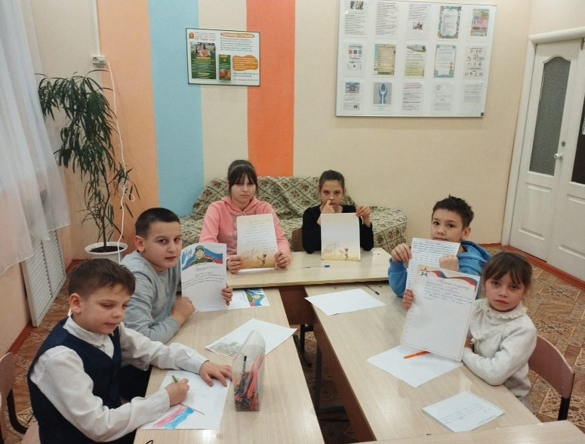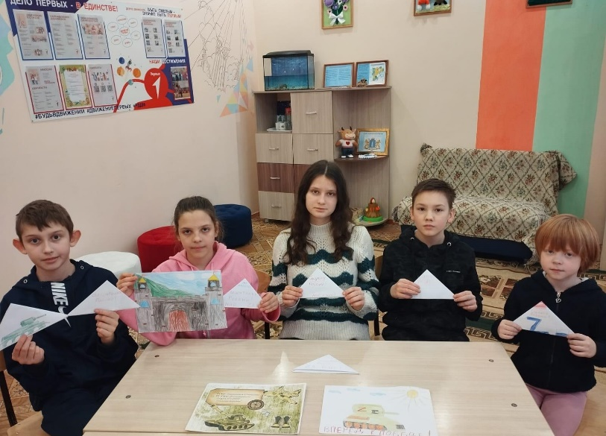

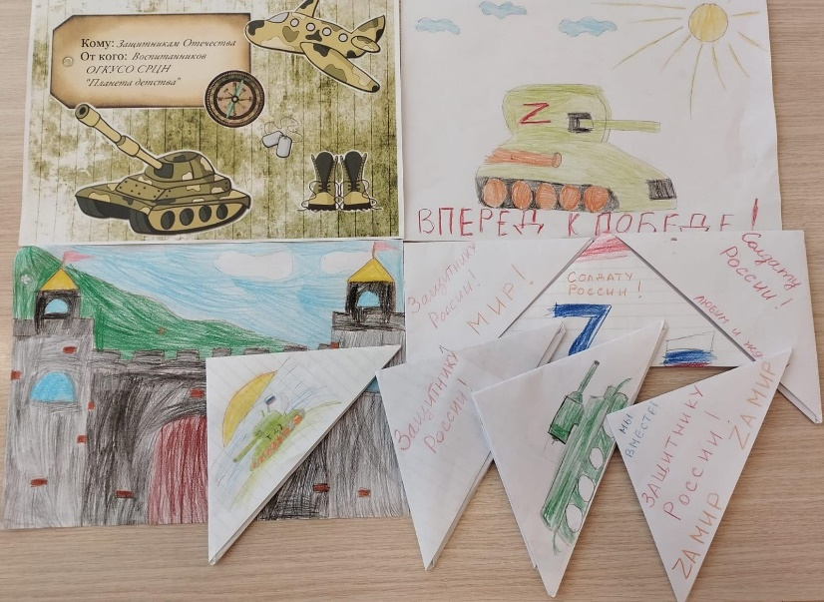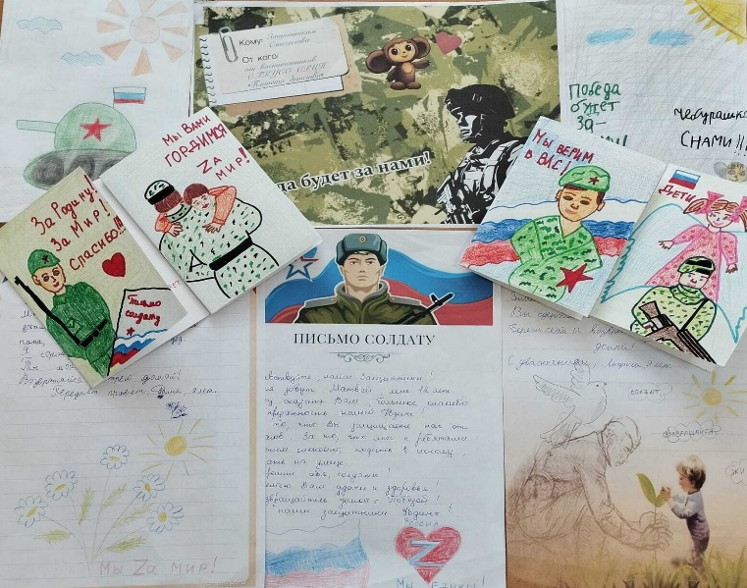

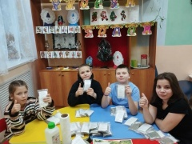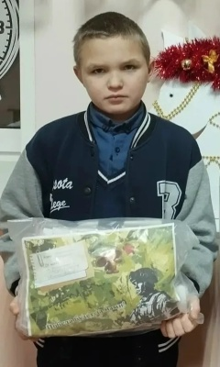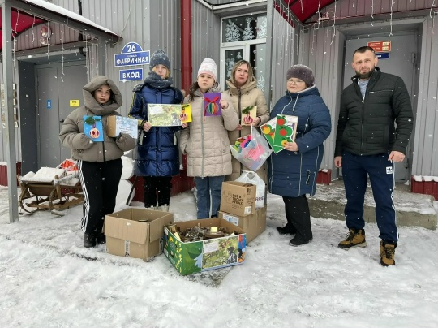

Познавательная экскурсия в военно- патриотический клуб Общественной организации «Союз Пограничников".

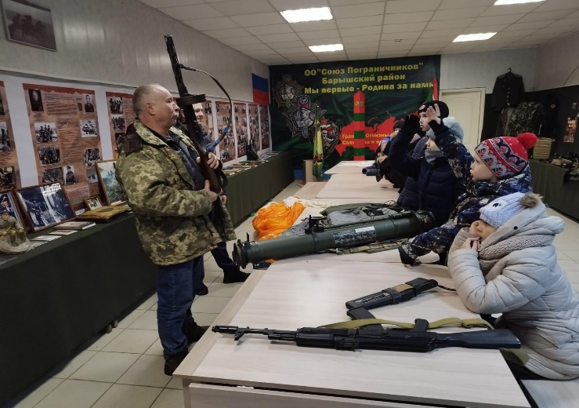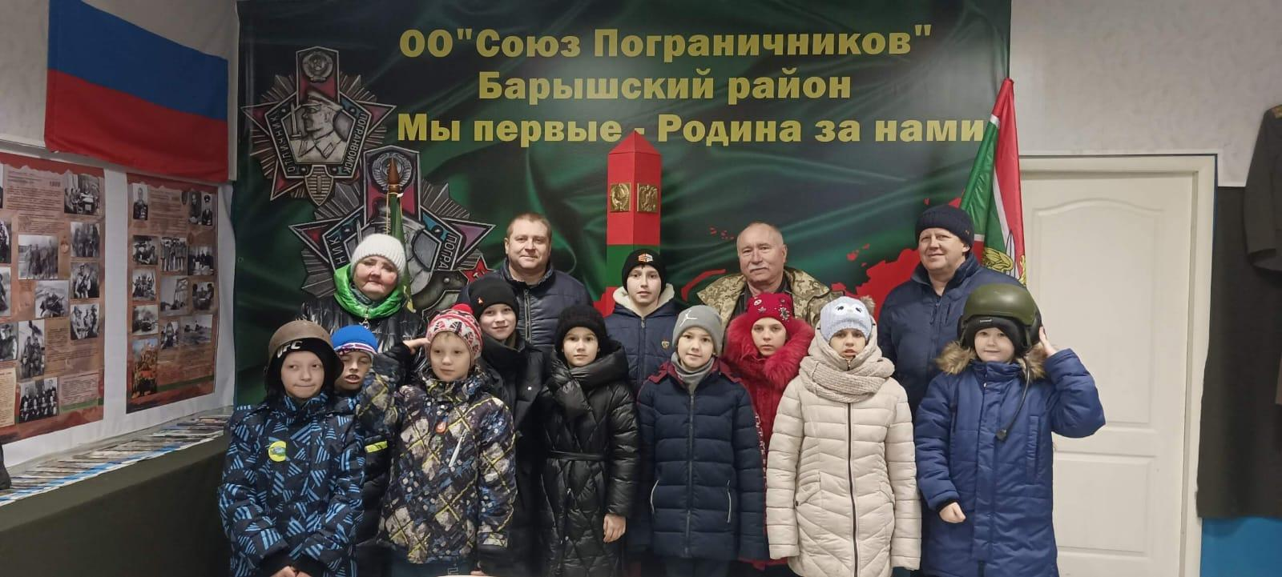

Посетили музей "Боевой и трудовой славы" в г. Барыше.
Узнали много интересного о событиях Великой Отечественной войны, о подвиге и мужестве Героев- земляков.

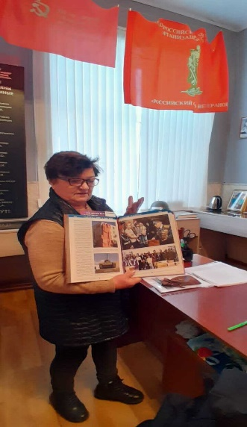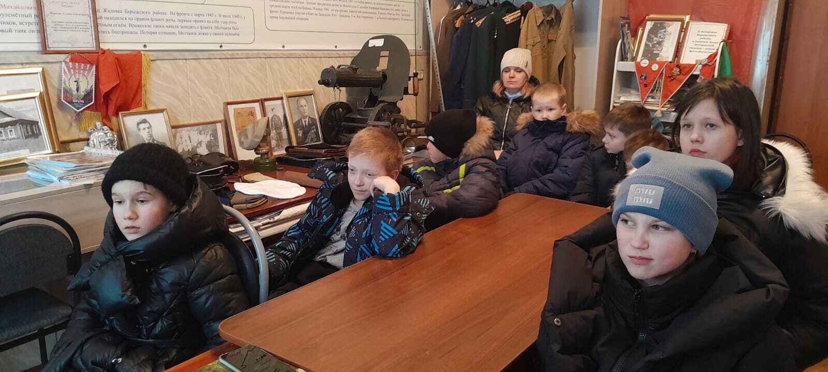

Наши воспитанники посетили Ассоциацию ветеранов СВО

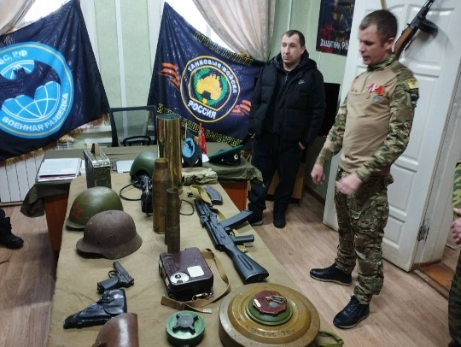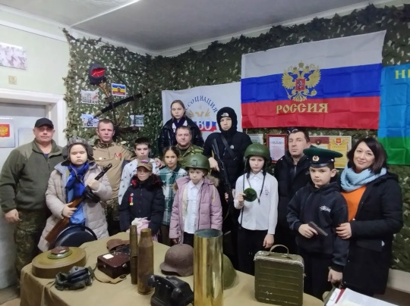
В преддверии Дня защитника Отечества сотрудники и воспитанники организовали для бойцов СВО посылку, отправили детские письма, сувениры, открытки, поделки, вкусности и многое другое.
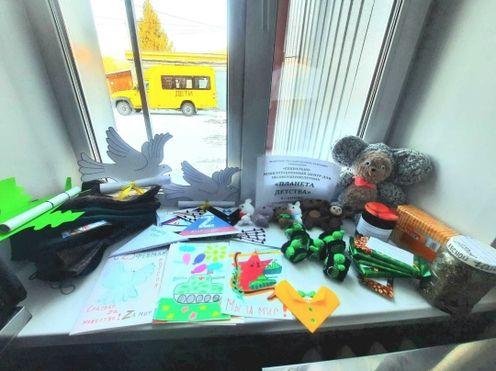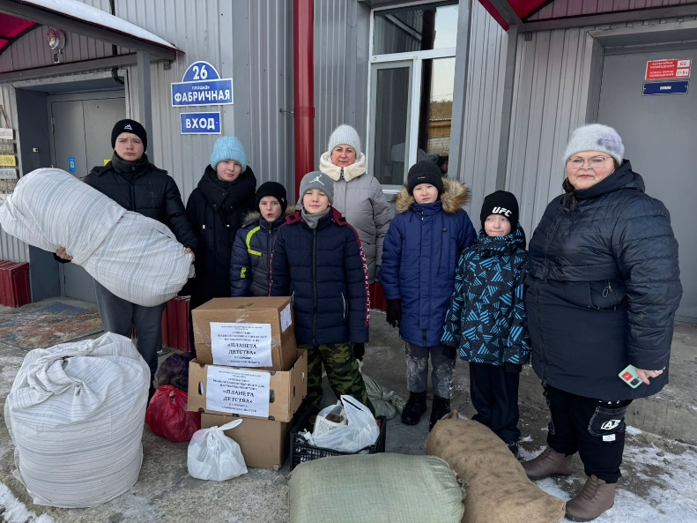

Провели социально- значимую акцию, инициатором которой являются представители ВОД "Матери России".
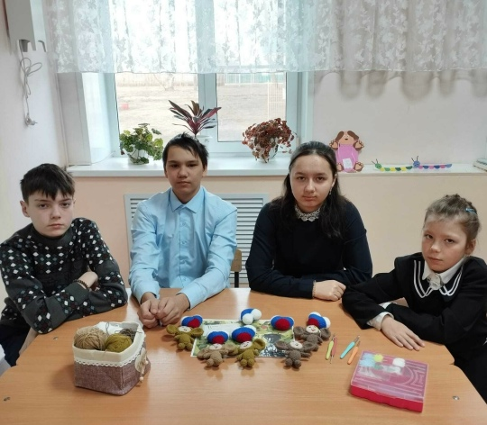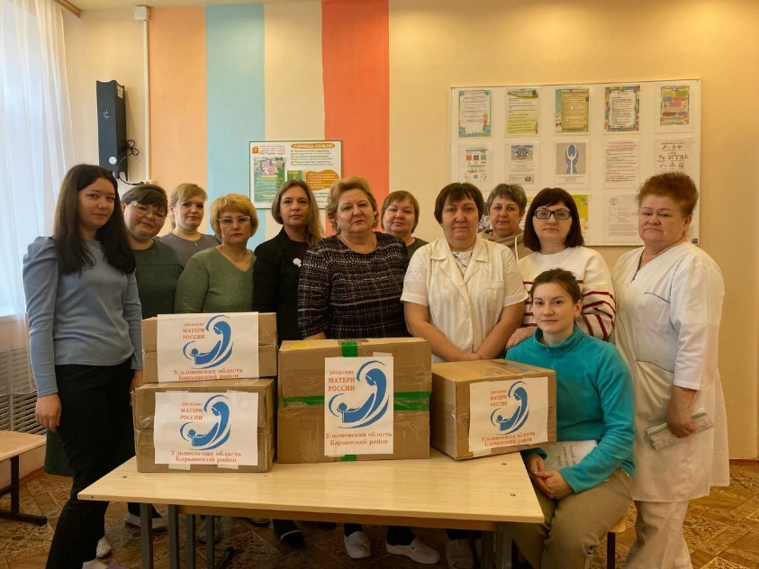

"Афганистан- наша боль и память"

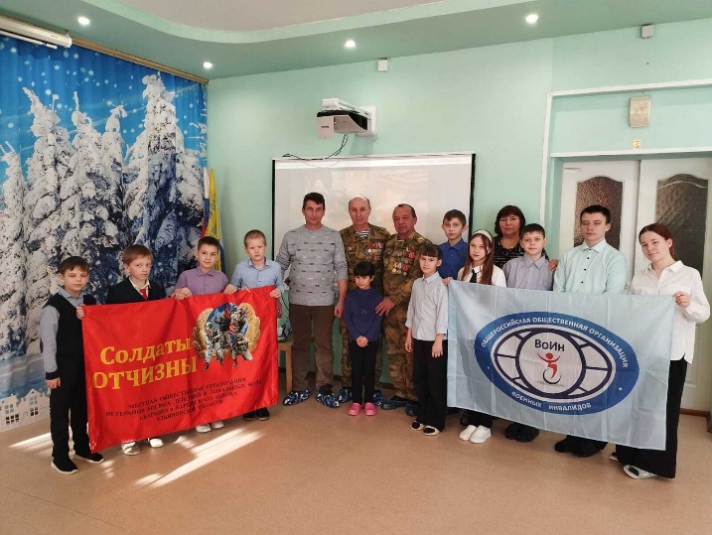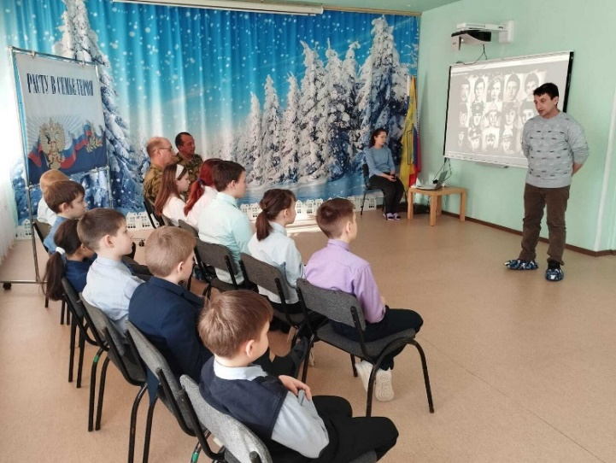
В социально- реабилитационном центре "Планета детства" прошла спортивно- патриотическая игра "Зарница-2025", посвящённая Дню Защитника Отечества, с участием 3-х команд: "Лидеры"- СРЦН "Планета детства", "Снайперы" - МБОУ СОШ N2, "Седовец"- МБОУ СОШ N3

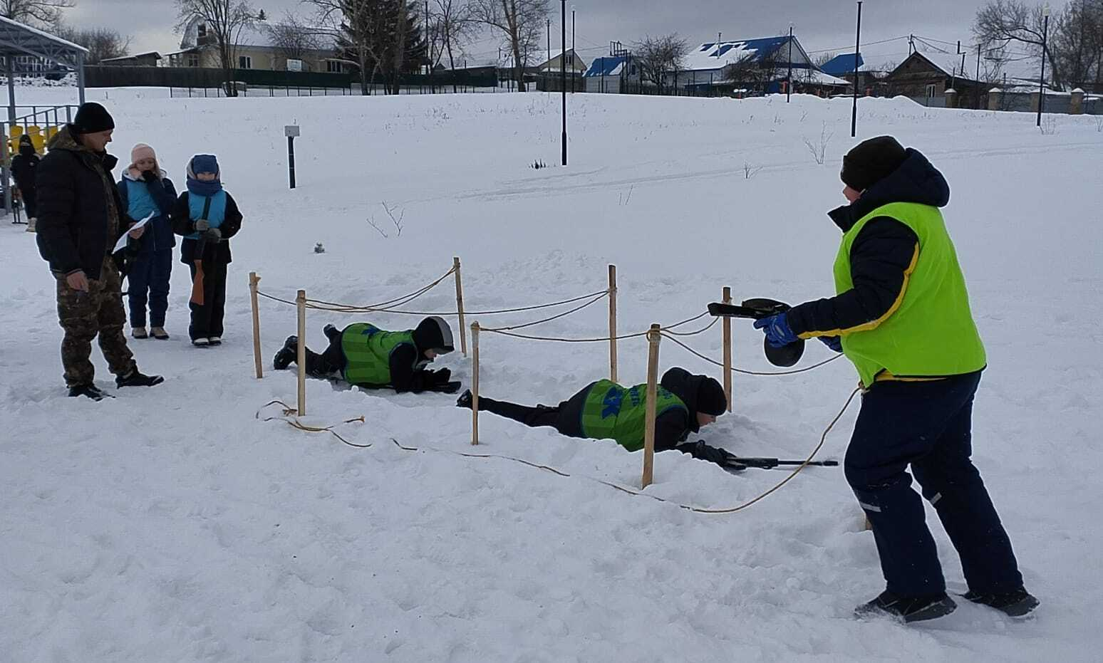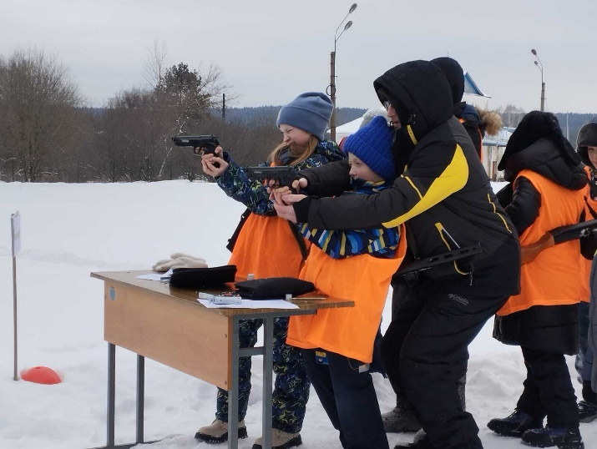

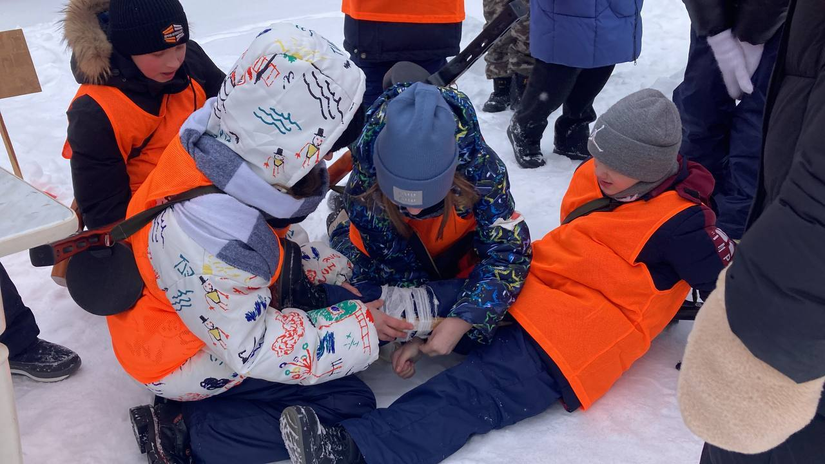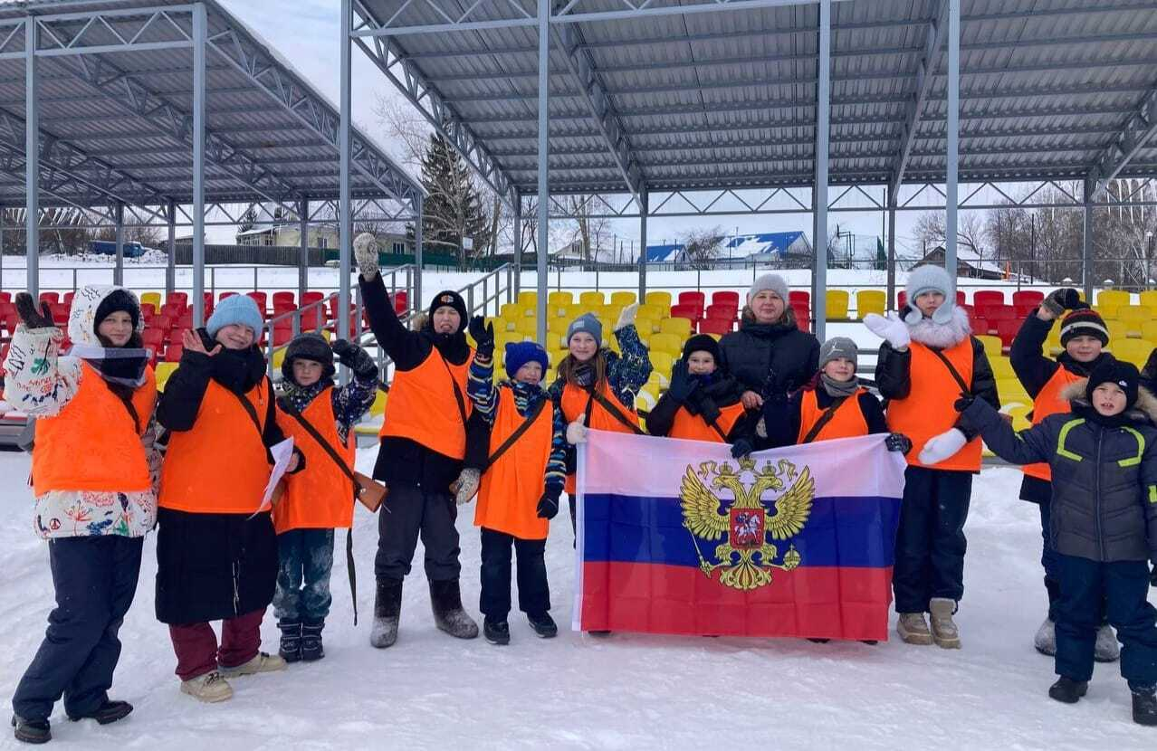

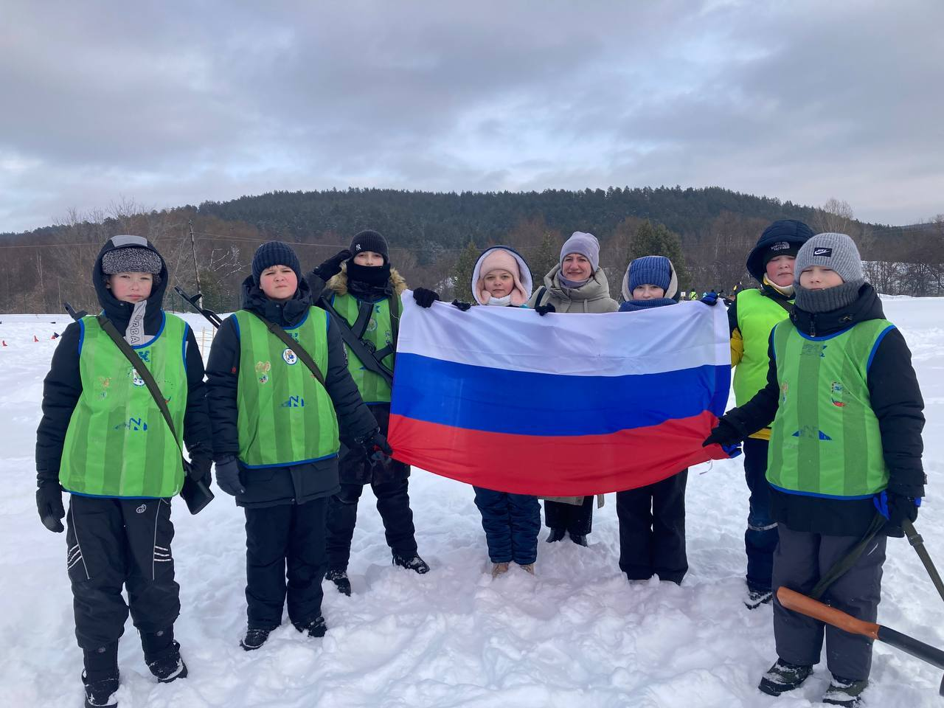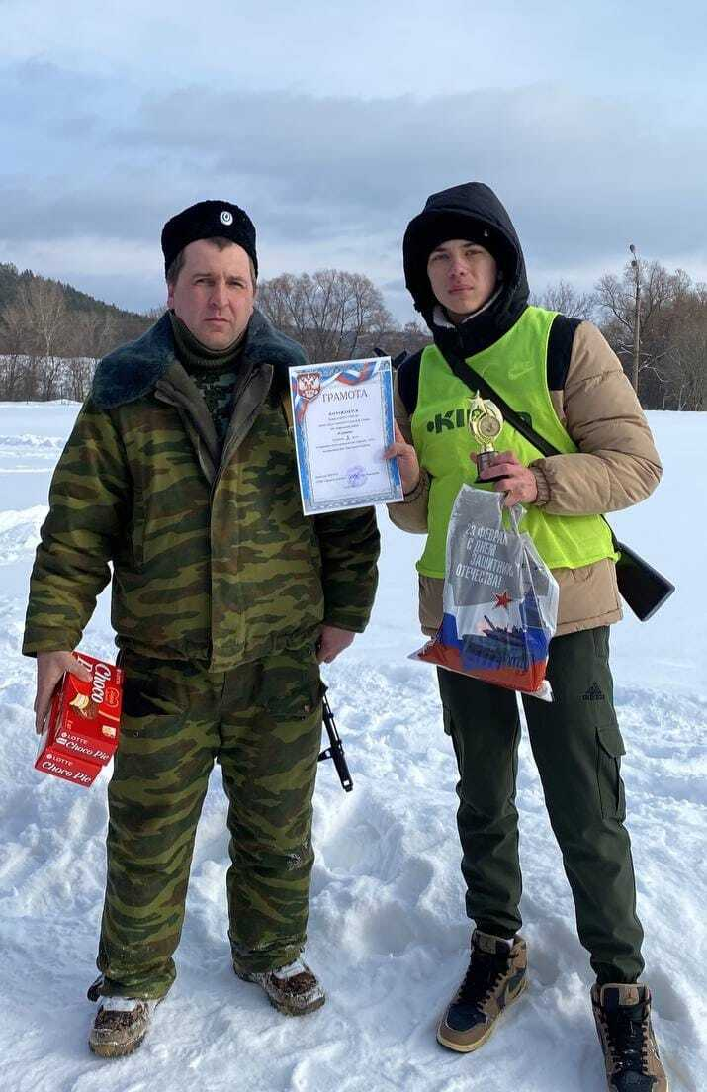

С прекрасным весенним праздником 8 марта поздравили матерей погибших сыновей на СВО.
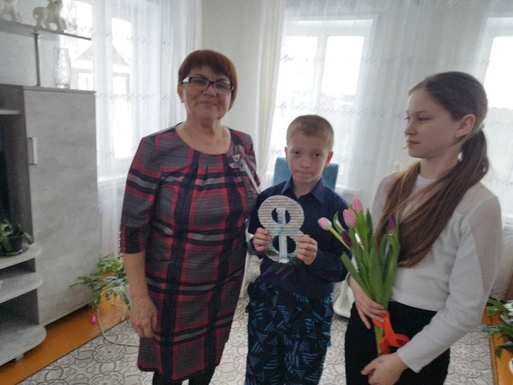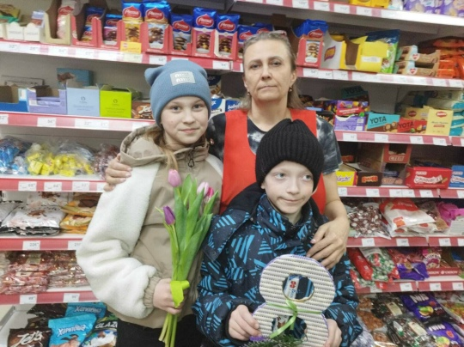
«Своих не бросаем - мы в армию верим!»
На кружке "Волшебный клубок" воспитанники вяжут брелки-обереги для солдат.

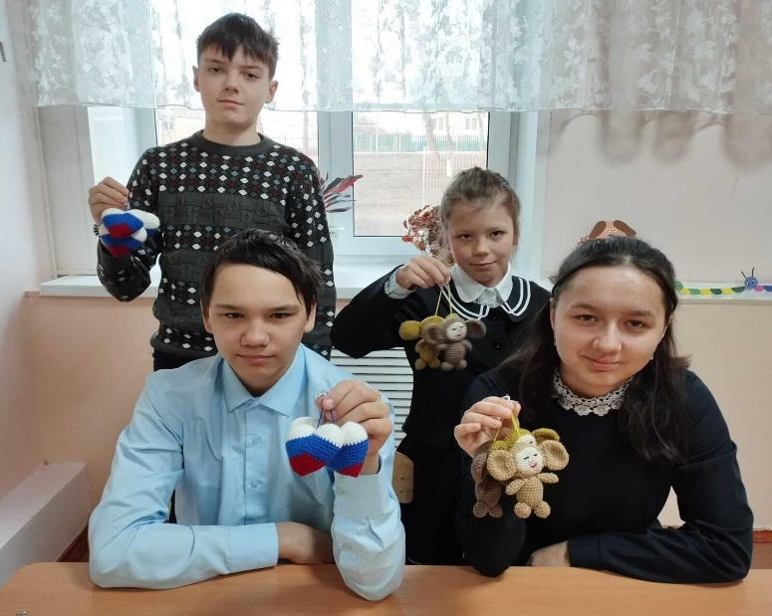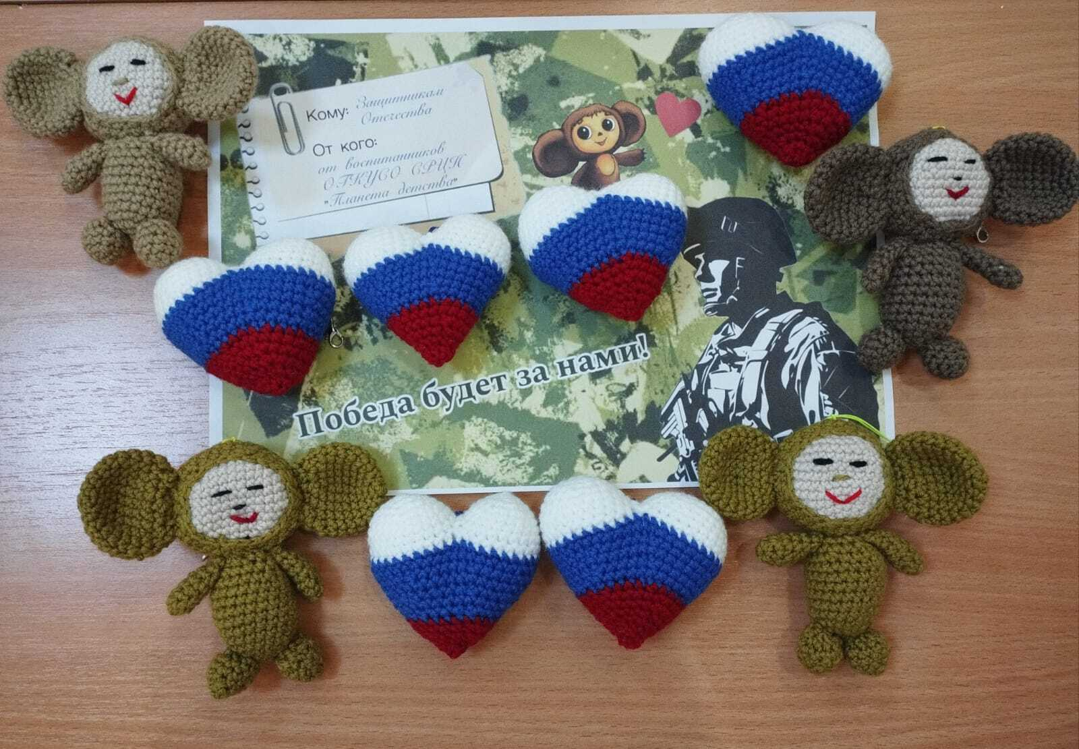
Ребята принимают активное участие в обеспечении безопасности наших солдат на передовой, изготавливают маскировочные сети

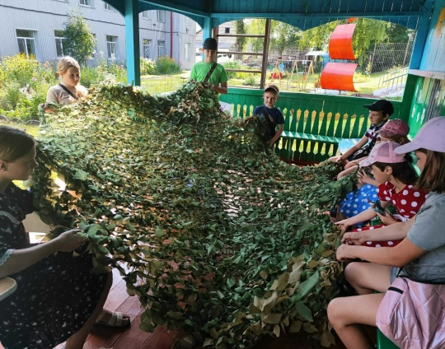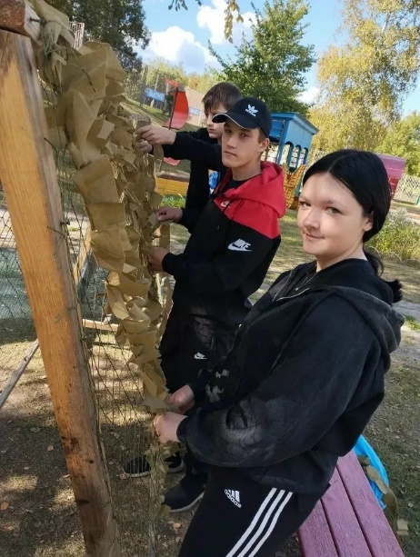

«Их имена оставим в памяти...»
В рамках празднования 80-летия Великой Победы встретились с поисковыми отрядами "Сармат"и "Гвардия". Познакомились с деятельностью и результатами поисковой работы, с экспонатами раскопок.

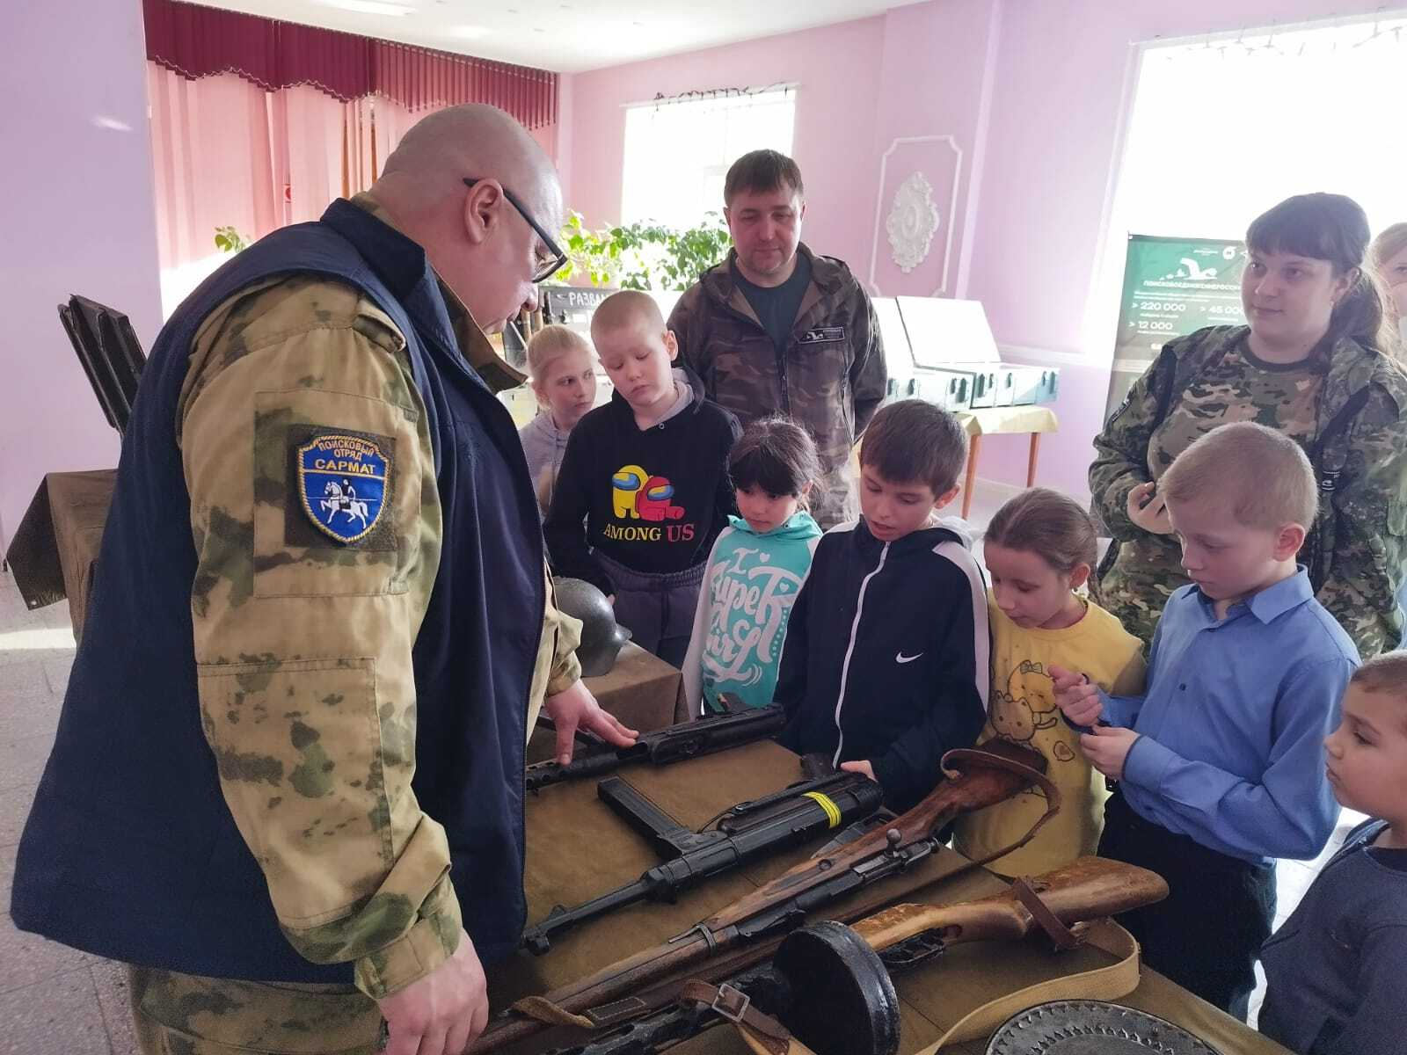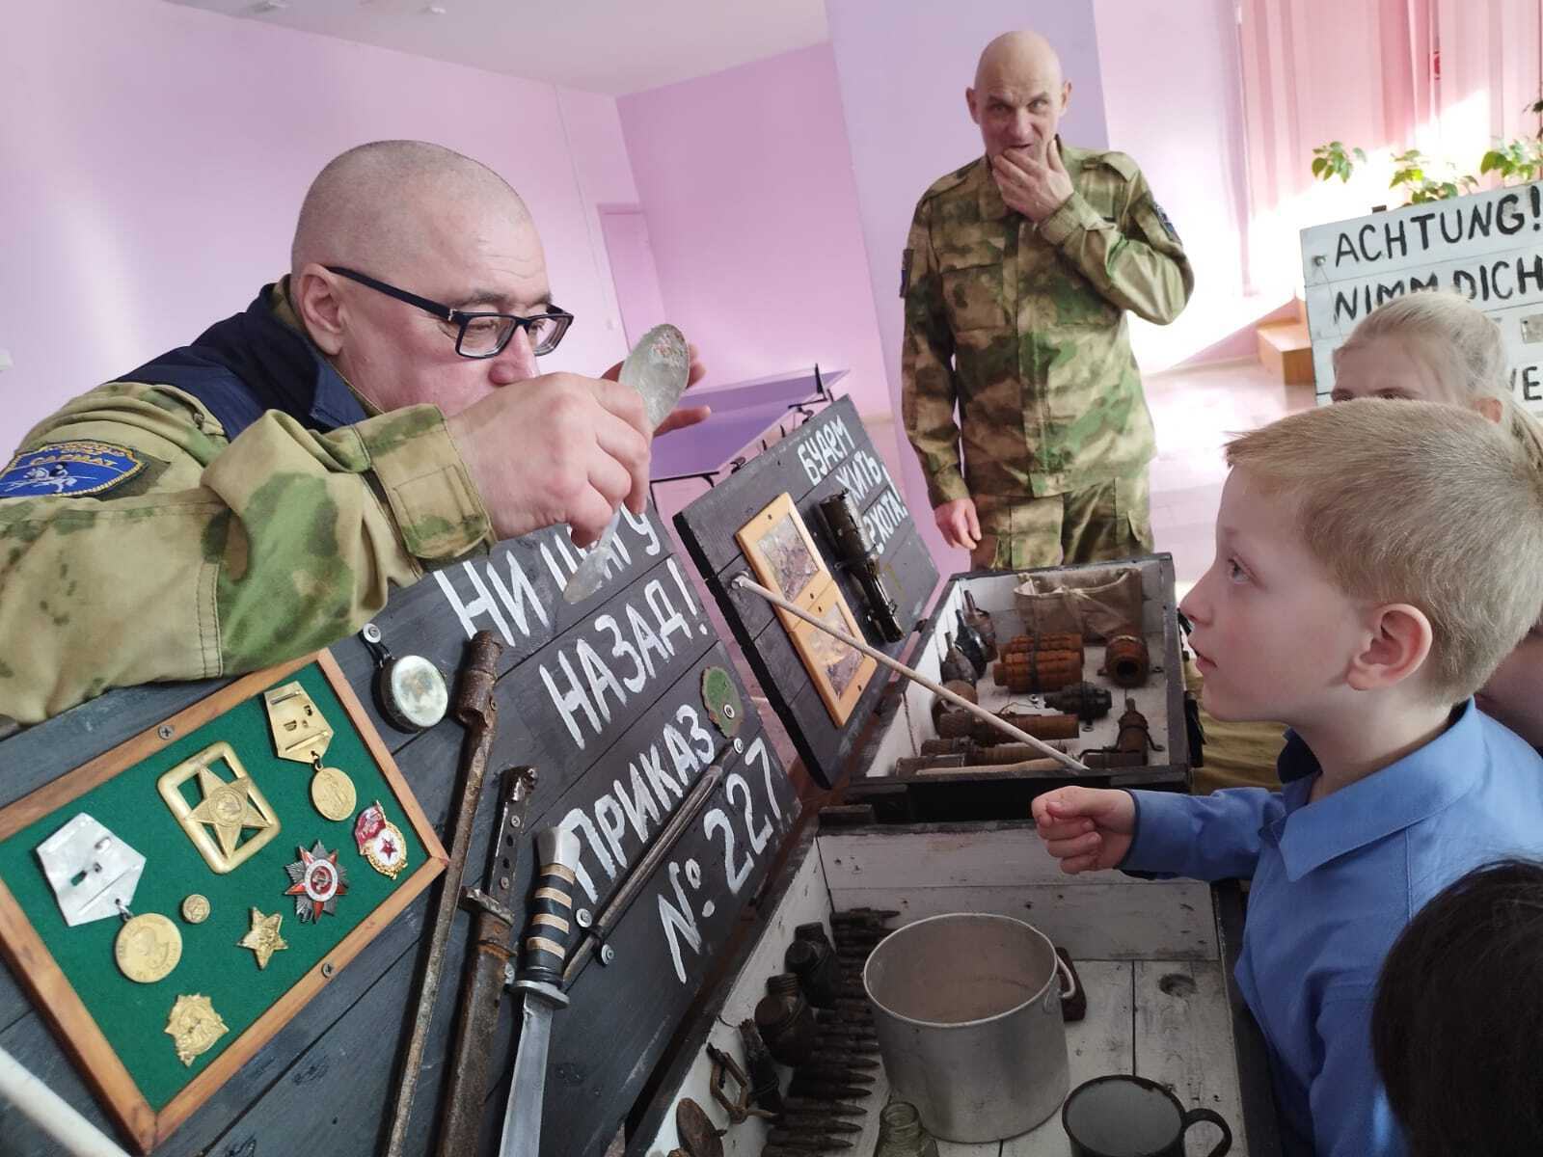
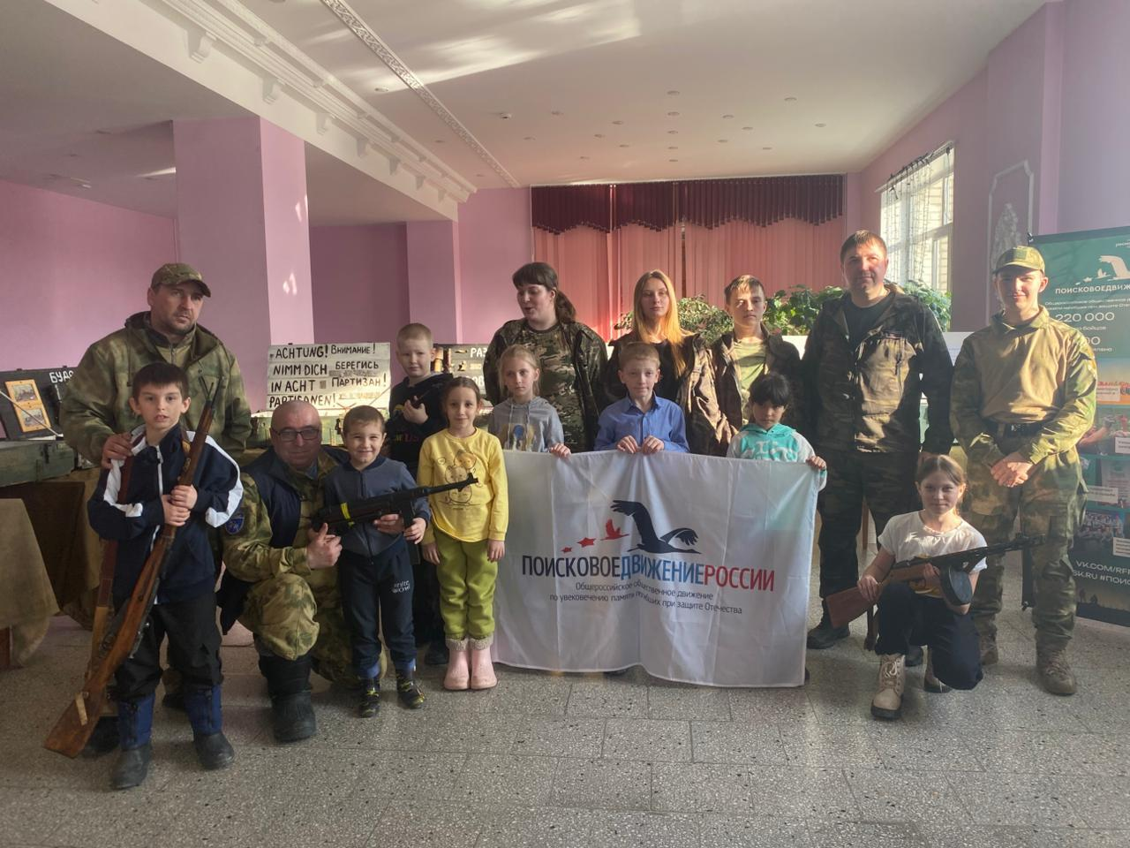

В преддверии Дна Победы приняли участие в акции "Добрых дел". Навестили дитя войны Шитову Марию Михайловну, которая с радостью встретила ребят и рассказала о своей жизни в военные и послевоенные годы. Помогли очистить придомовую территорию от мусора.

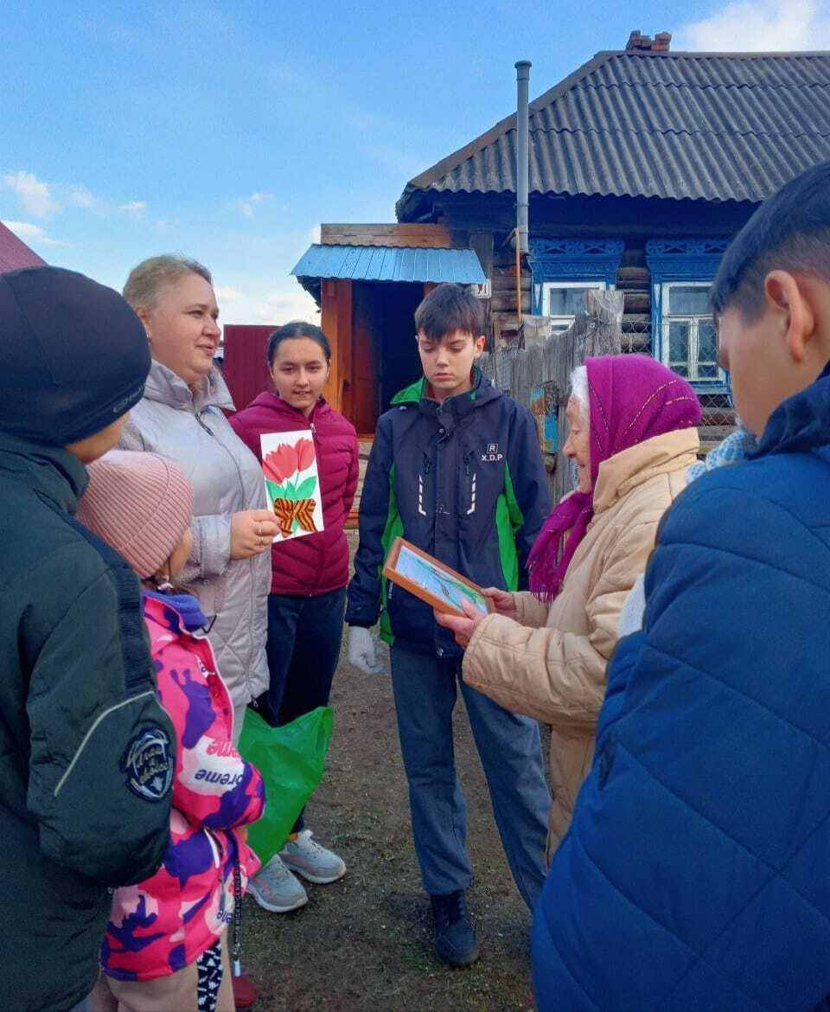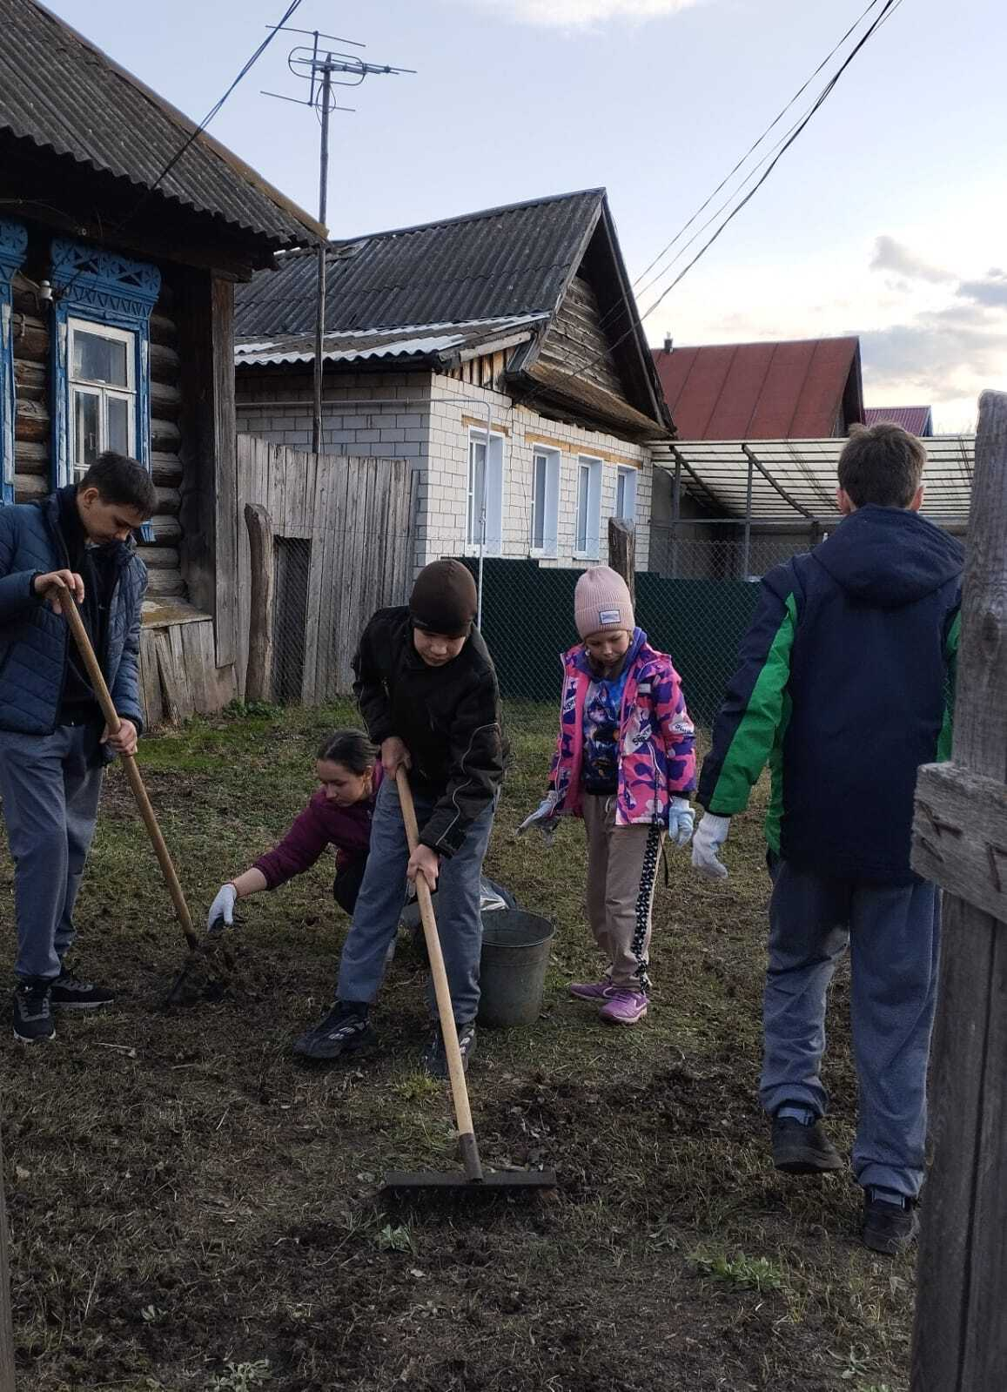

Приняли участие в ежегодном областном фестивале армейской песни "За Веру! За Отчизну! За Любовь!", организованном ОО "Союз пограничников"

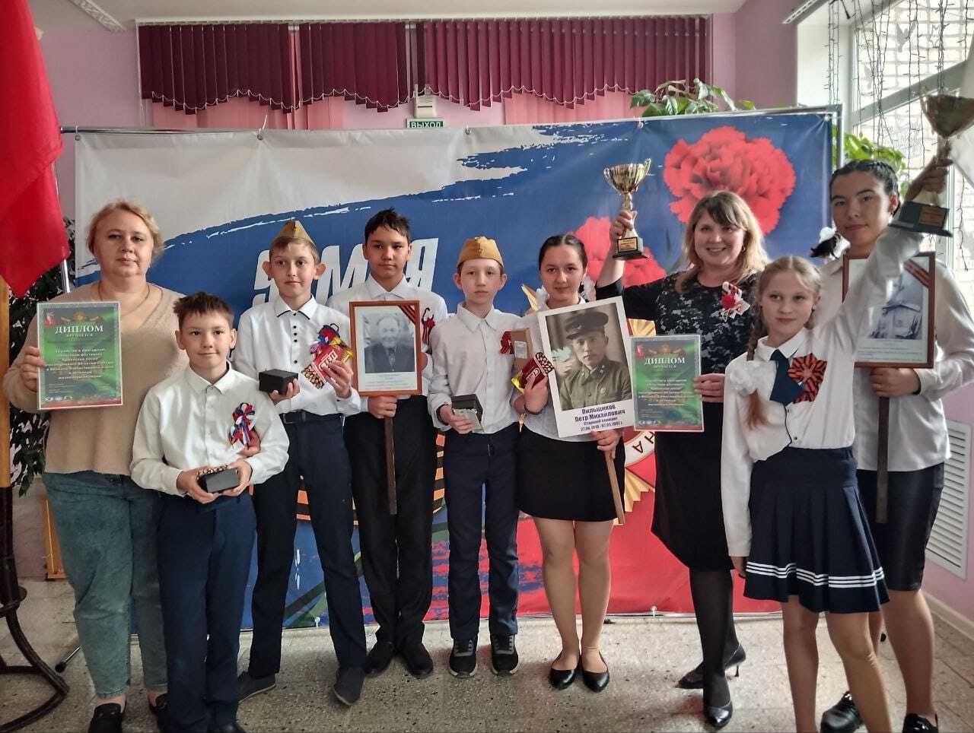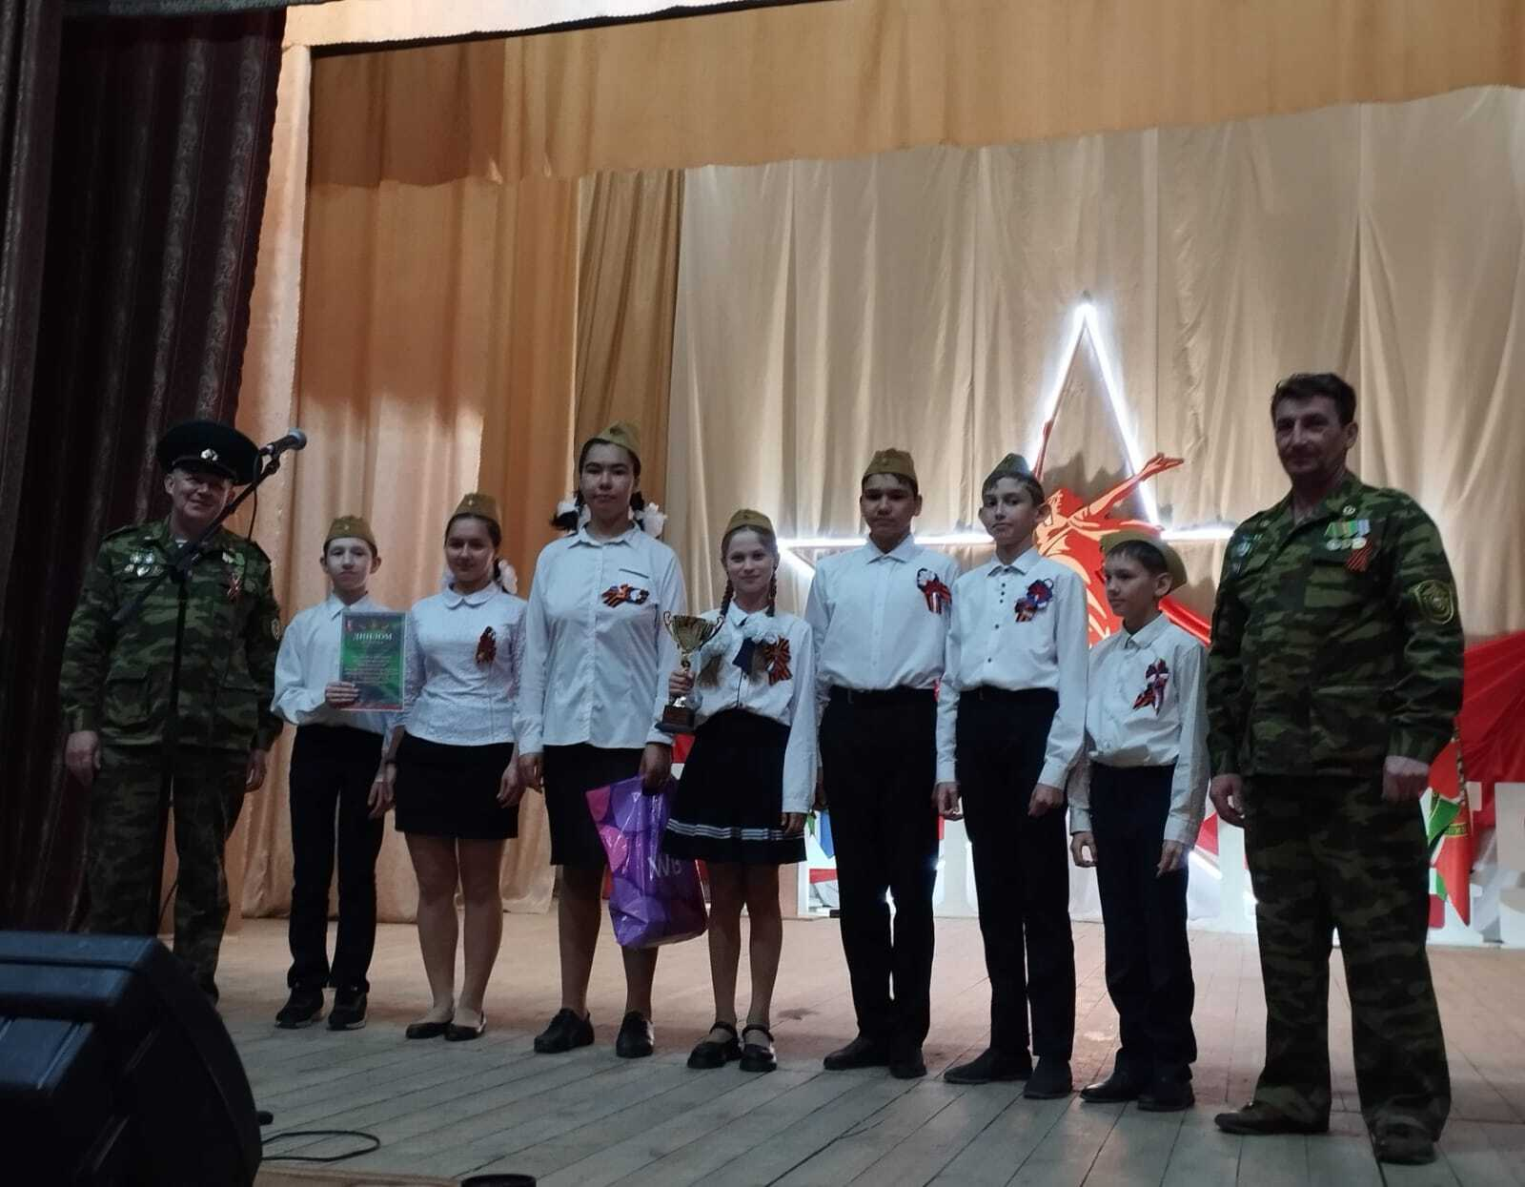

"О том, что было не забудем!"
Конкурс чтецов, посвященный 80-летию Победы
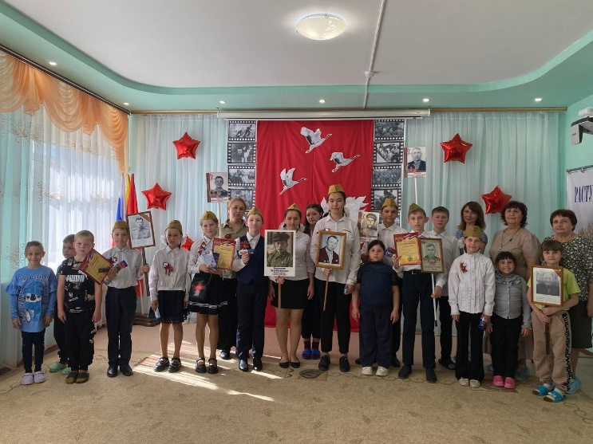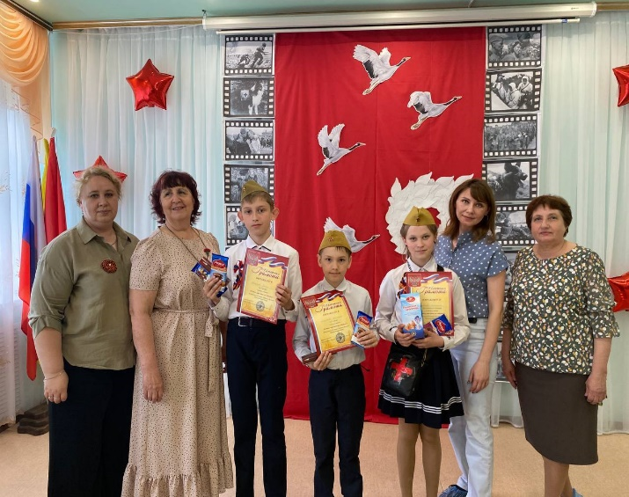

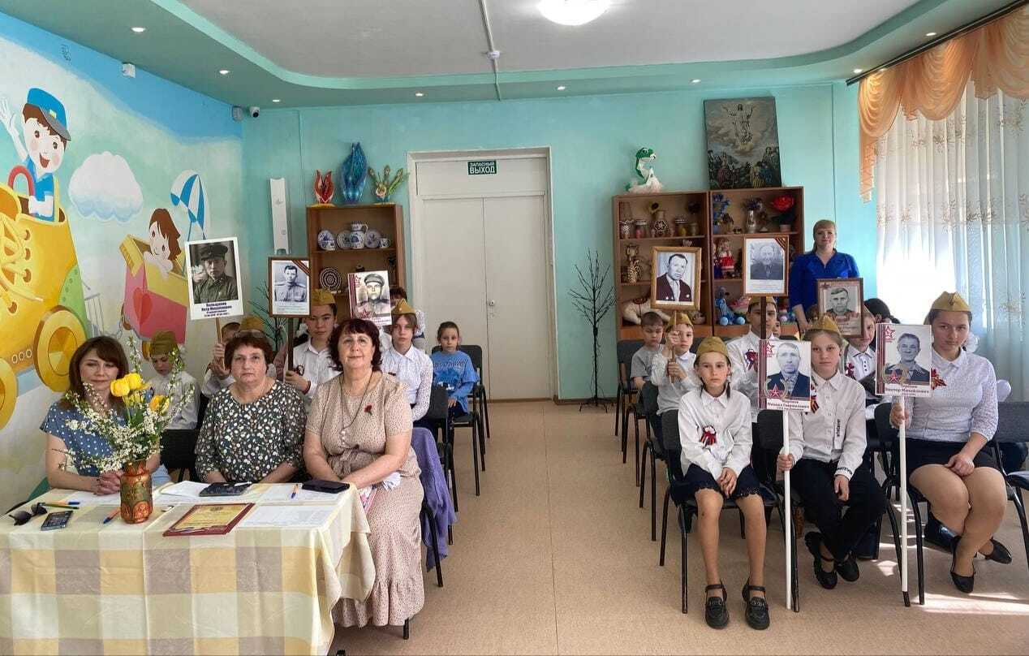

Воспитанники приняли участие во Всероссийском творческом конкурсе образовательного центра Ника в номинации "Защитник Родины моей!"

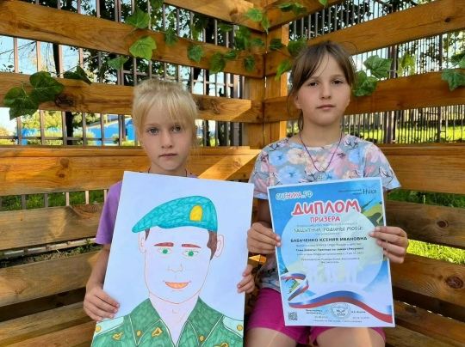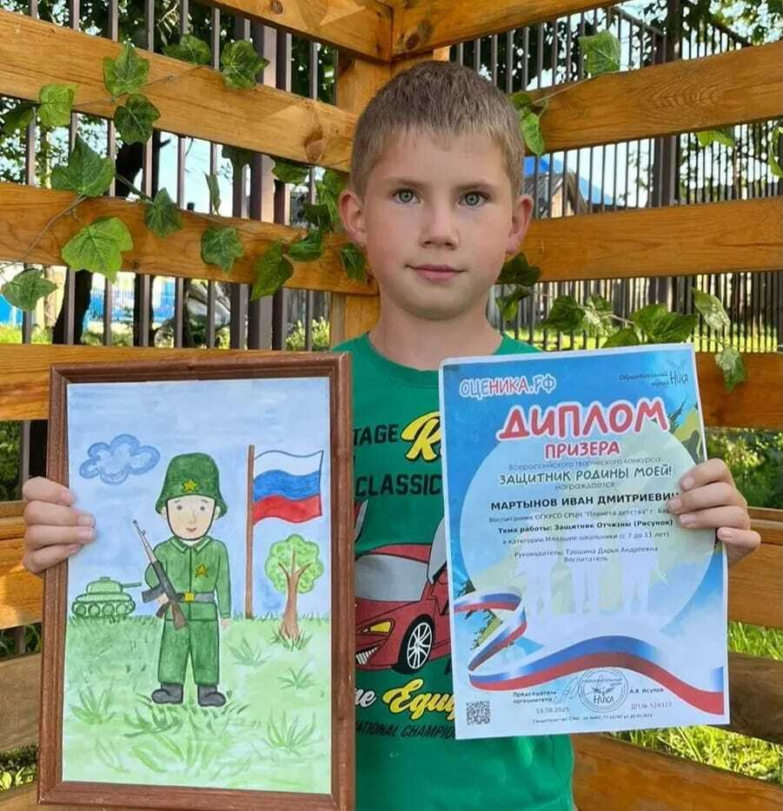

"Под символом главным могучей державы"
В преддверии Дня России нарисовали рисунки, провели познавательное игровое мероприятие для наших девчонок и мальчишек с участием представителей ЦАД "Оптимист" и активистов "Движения первых"
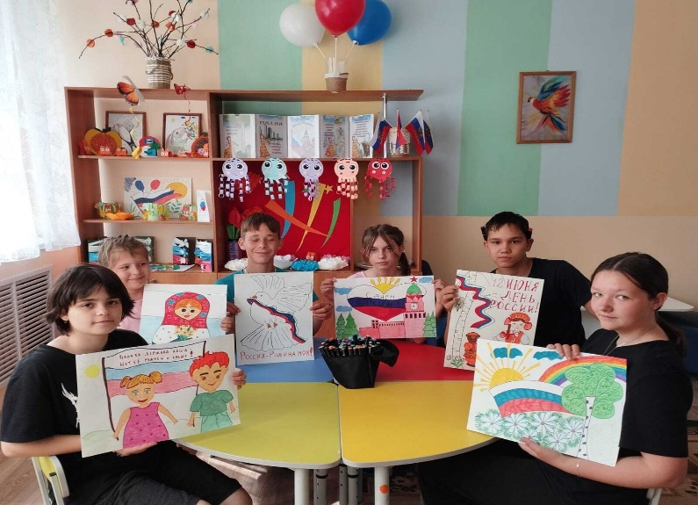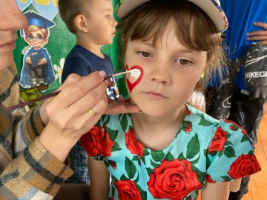

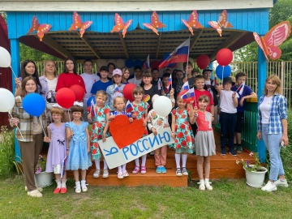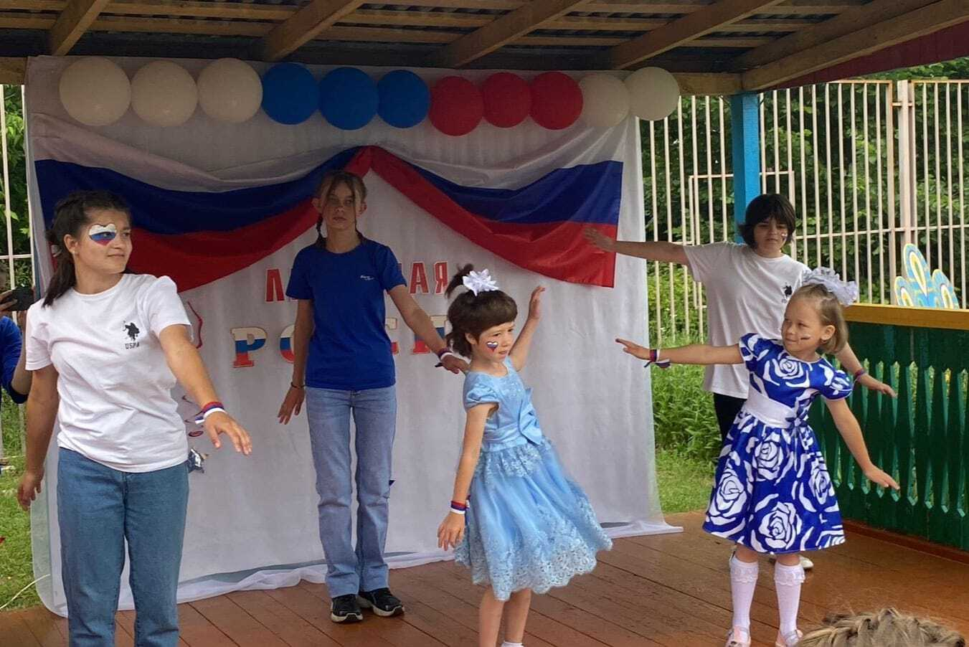

День семьи, любви и верности прошел в атмосфере тепла, радости и взаимопонимания. Счастье заключается в дружной, надёжной и крепкой Семье!!!

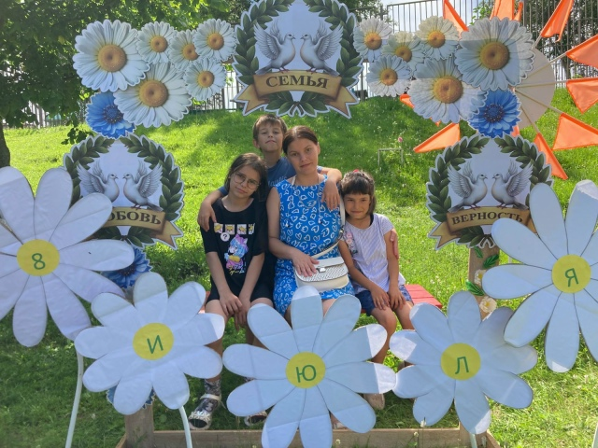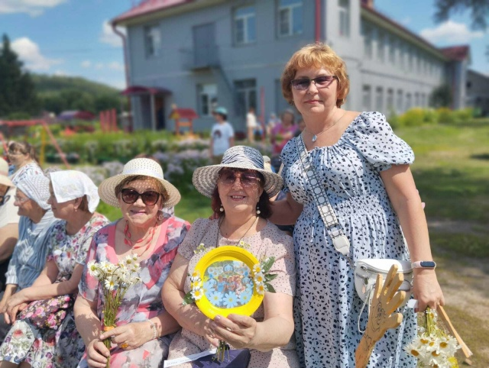
В рамках Года Защитника Отечества организован Урок мужества для воспитанников с участием Казаков хутора "Теренгульский", ветерана СВО и представителя пограничных войск
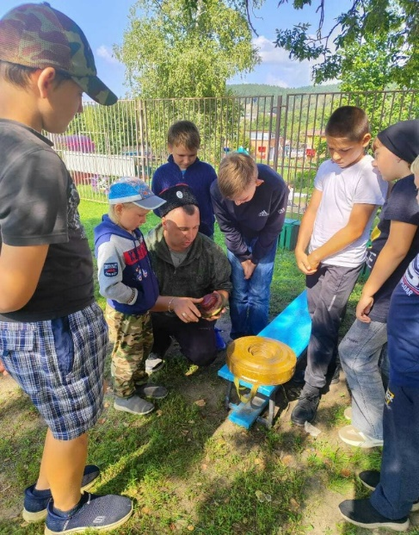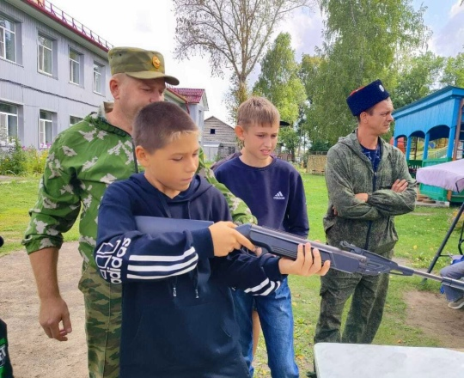

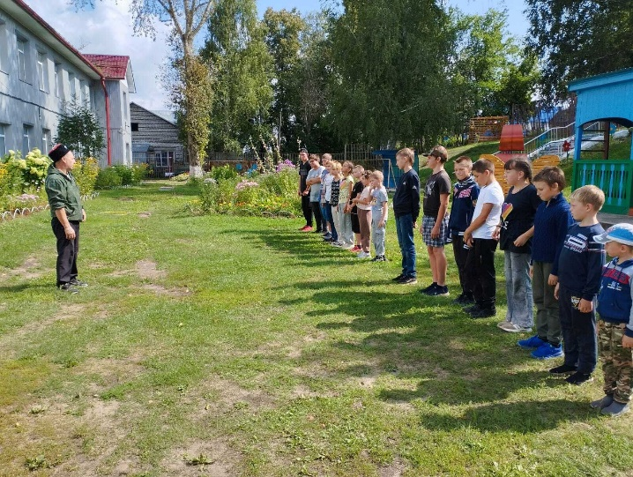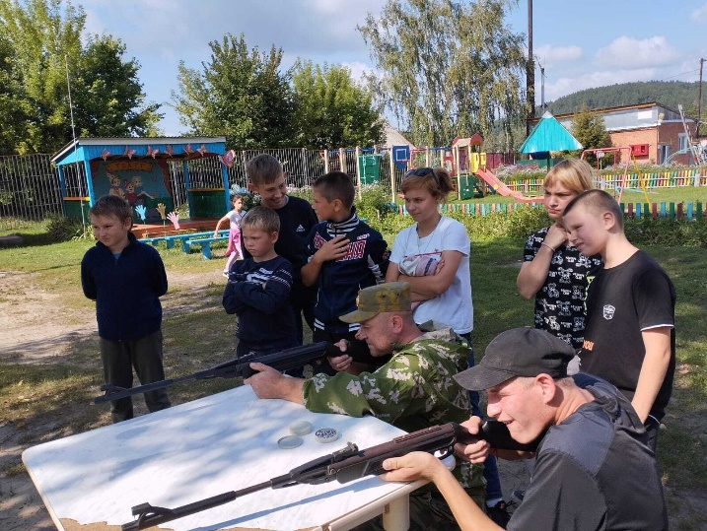
В преддверии нового учебного года, на праздничном мероприятии, посвященном Дню Знаний, в гостях у "Планеты детства" побывали замещающие семьи- участники проекта "Расту в семье Героя". Их родственники сейчас на СВО, защищают нашу Родину.
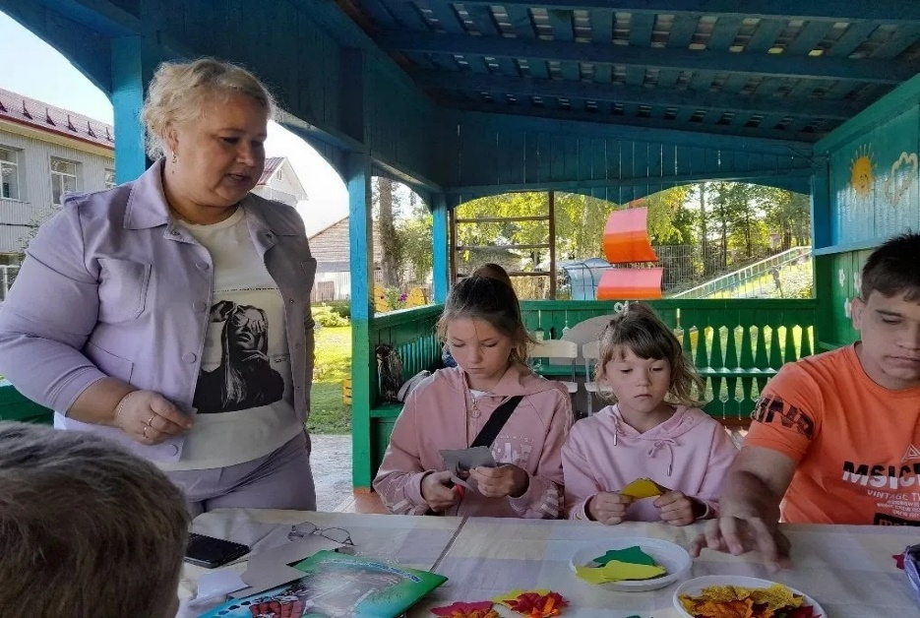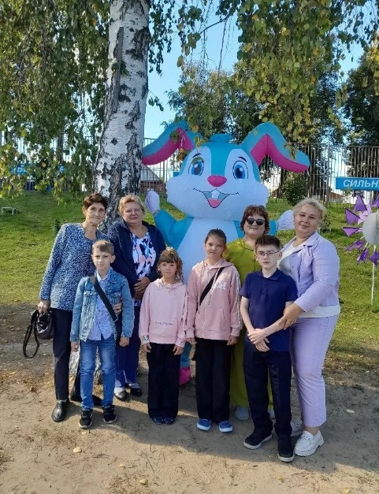

В День Государственного флага провели познавательно-игровую программу "Флаг России, овеянный славой!"

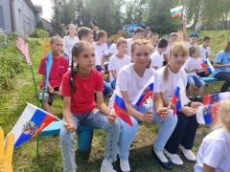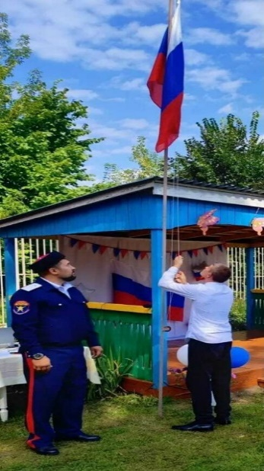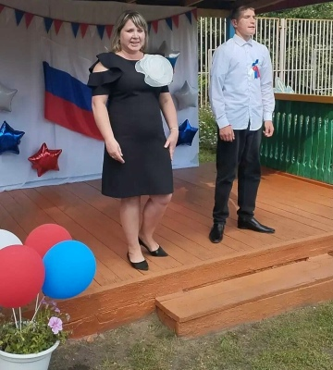

Воспитанники приняли участие в спортивно - патриотической игре "Зарница", посвященной Дню Флага России!

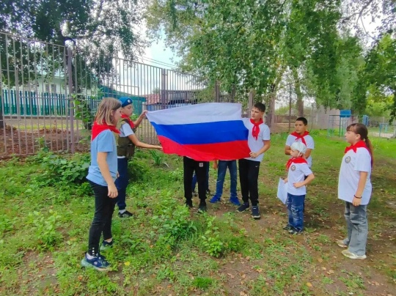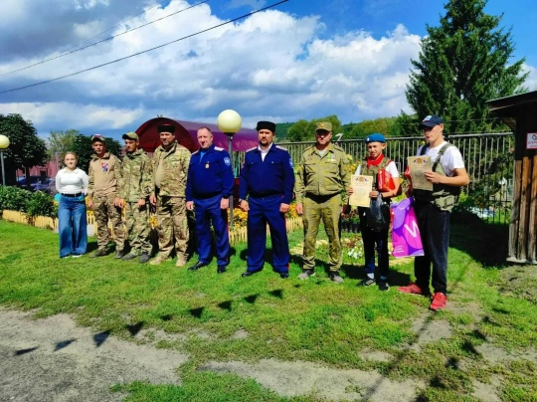

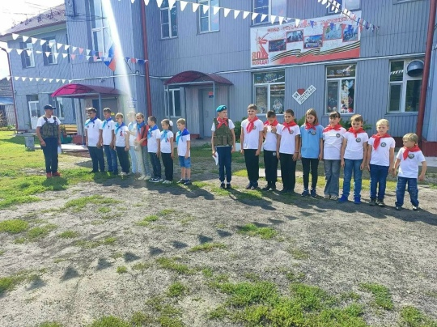
В живописном лесном массиве поиграли в военно-тактическую игру-лазертаг. В невероятной захватывающей битве ребята проявили командный дух и стратегическое мышление.

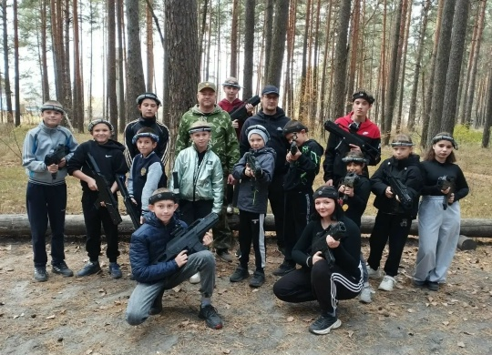

В рамках проекта "По вершинам добра" состоялась увлекательная экскурсия по выездной экспозиции музея ОО "Союз пограничников"

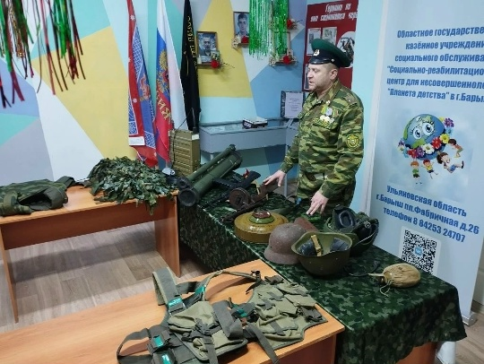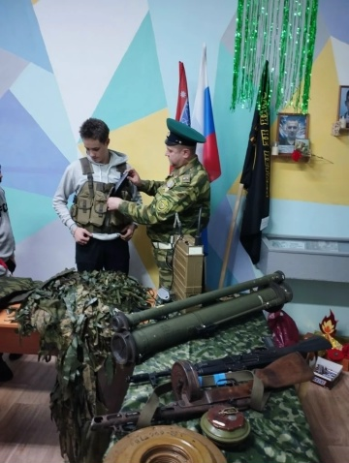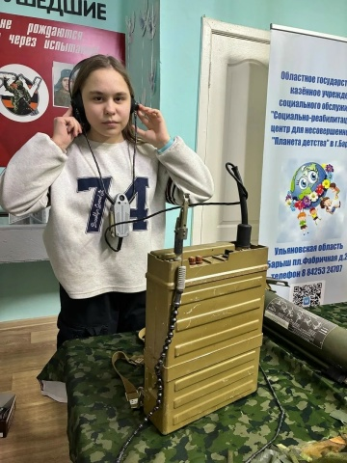

Незабываемая встреча!
Участников подросткового пространства "ПАТРИОТ" посетил ветеран МВД полковник полиции в отставке Рябышев Николай Иванович. Это была уникальная возможность для ребят услышать живую историю от участника трёх локальных войн. Он пожелал нашим юным патриотам приобретать навыки, необходимые для армии, и быть преданными Отечеству.

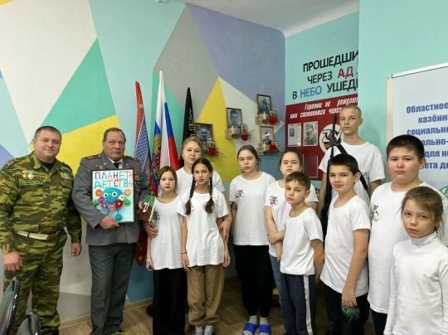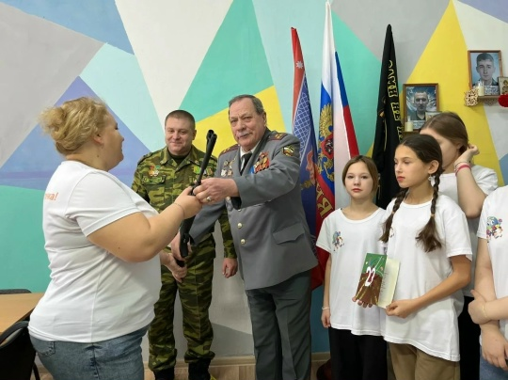

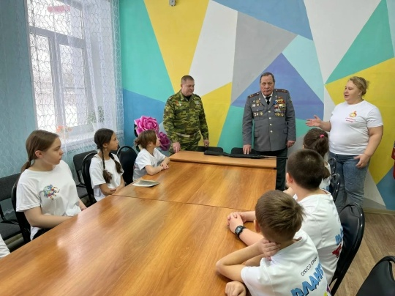

Активный отдых укрепляет здоровье и семью!
Традиционный лыжный забег “Встаем на лыжи всей семьёй!” собрал семьи воспитанников и сотрудников Семейного центра.

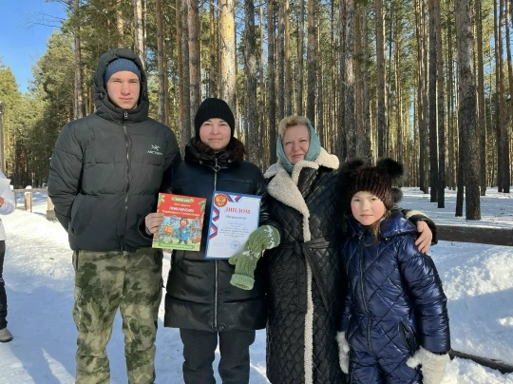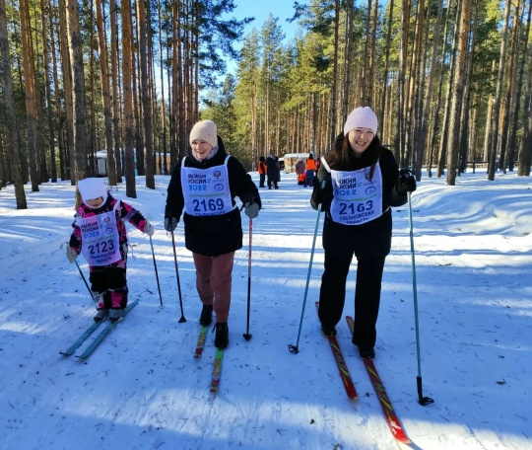

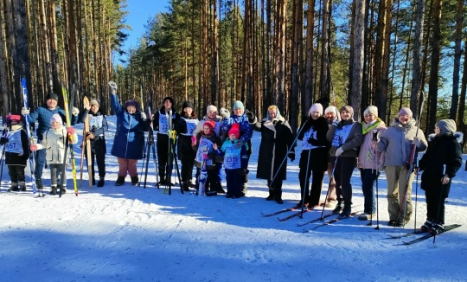

Марафон добрых дел
В преддверии замечательного праздника, Дня защитника Отечества, наши воспитанники посетили пункт сбора гуманитарной помощи Народного движения "По зову сердца". Помогли волонтёрам в расфасовке сухих супов и формировании сладких чайных пакетиков для солдат СВО.

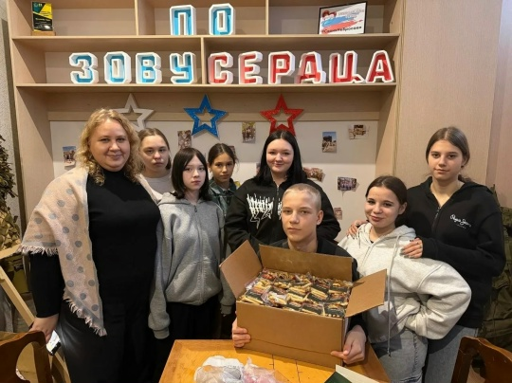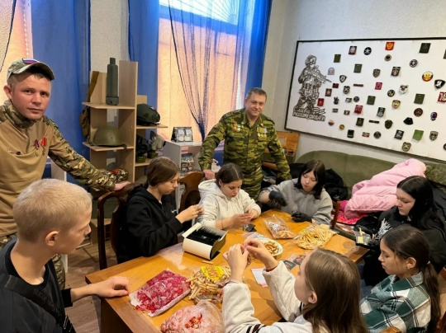

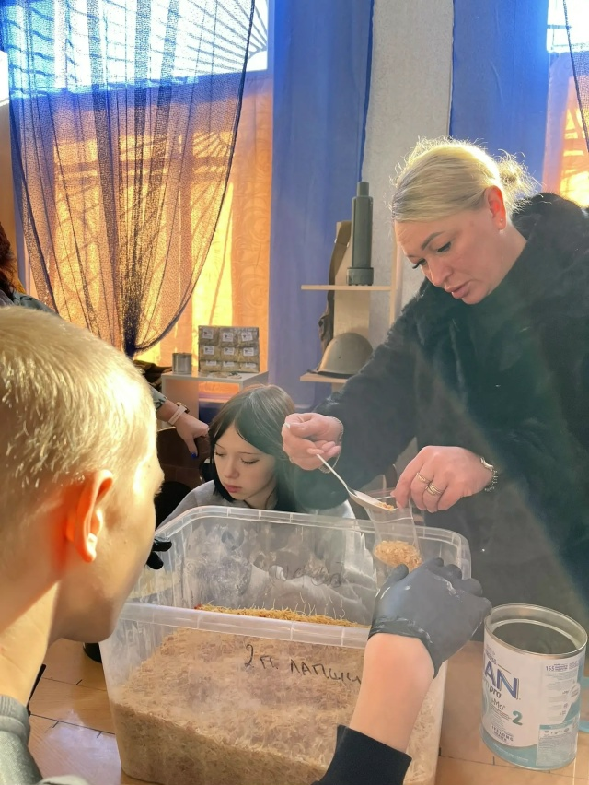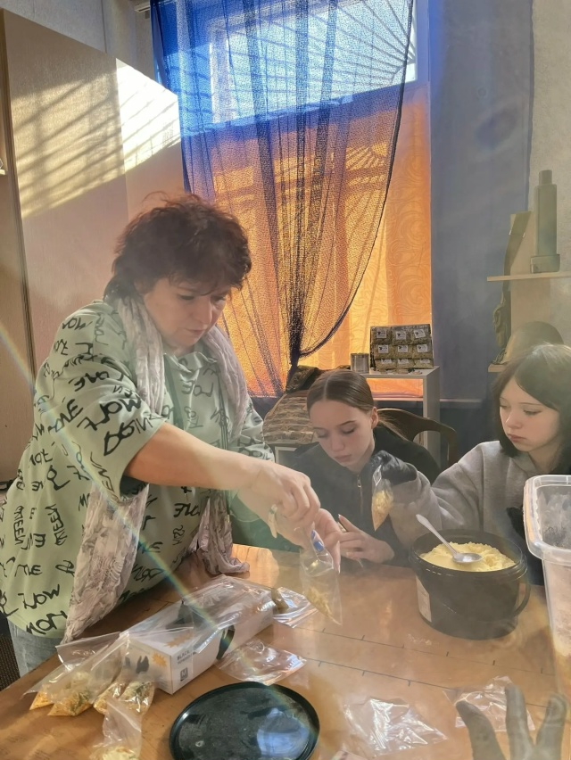

В Семейном центре состоялась военно- патриотическая игра "Зарница-2026"!

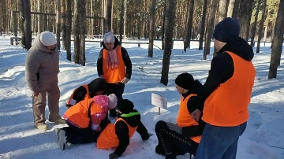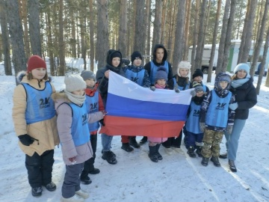

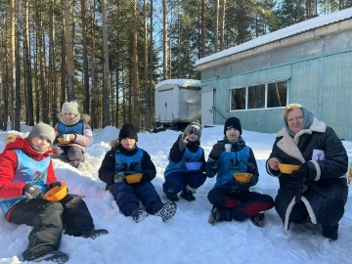

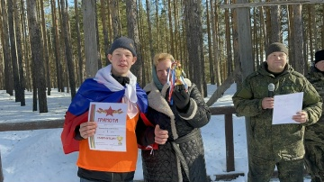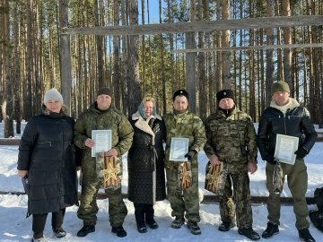

«Герои нашего времени...»
На стене Памяти в Уголке Боевой Славы зажглась свеча в память о погибшем на СВО земляке, воспитаннике Центра- Костромине Алексее, отдавшем свою жизнь служению Отечеству.

